 **BỘ CÔNG THƯƠNG**

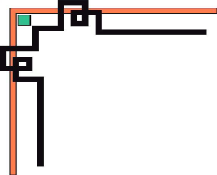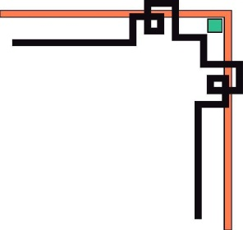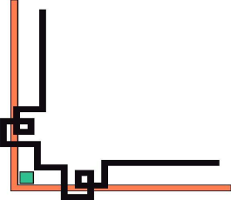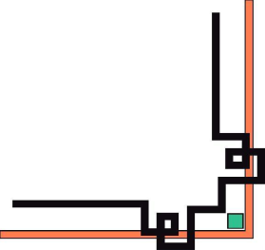

**Khoa Quản Trị Kinh Doanh**

**Chuyên đề môn học: Quản Trị Xuất Nhập Khẩu**

**ĐỀ TÀI: Thực trạng xuất khẩu cà phê Việt Nam năm 2013 và giải pháp**

**Lớp HP: 1407043**

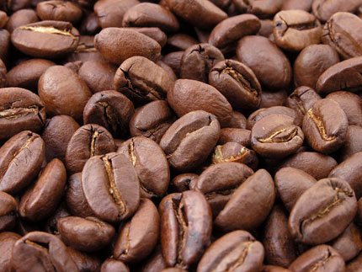

**Sinh viên: Phạm Tiến Anh**

**MSSV: 11214641**

**LỚP: NCQT5F**

**GVHD: Th.S Võ Điền Chương**

**TPHCM Ngày 24 tháng 2 năm 2014**

# LỜI CẢM ƠN

Lời đầu tiên em xin chân thành cảm ơn Ban giám hiệu trường Đại Học Công Nghiệp Thành Phố Hồ Chí Minh đã tạo điều kiện để sinh viên chúng em có một môi trường học tập thoải mái tiện nghi với cơ sở vật chất đầy đủ. Em xin cảm ơn khoa Quản trị kinh doanh đã không ngừng bồi dưỡn một lượng kiến thức về kinh tế khá lớn cho chúng em. Tìm hiểu về xuất nhập khẩu là cơ hội cho chúng em trao dồi kiên thức. Qua đó em có thể hiểu biết sâu hơn về xuất nhập nhẩu cũng như hiểu biết về những quy định và pháp luật liên quan xuất nhập khẩu.Em cũng chân thành cảm ơn giảng viên Ngô Cao Hoai Linh đã tận tình dạy dỗ cung cấp cho em nguồn kiến thức quý giá, giảng viên Võ Điền Chương đã hướng dẫn tận tình để em hoàn thành Chuyên đề này.

Hi vọng thông qua những nỗ lực tìm hiểu của em sẽ giúp những ai quan tâm có thể hiểu rõ hơn về xuất nhập khẩu, đặc biệt là xuất khẩu cà phê. với những giới hạn về kiến thức khả năng và thời gian, trong quá trình tìm hiểu em không tránh khỏi thiếu sót, mong thầy cô và những ai đang có nhu cầu tìm hiểu tận tình góp ý để em hoàn thiện hơn nữa chuyên đề này.

**…......... Em xin chân thành cảm ơn............**

# NHẬN XÉT CỦA GIẢN VIÊN HƯỚNG DẪN

# DANH MỤC CÁC BẢNG BIỂU, SƠ ĐỒ, ĐỒ THỊ

1. Bảng 2.1: Sản lượng cà phê Việt Nam từ mùa vụ 2010/11 đến mùa vụ 2013/14
2. Bảng 2.2: Diện tích cà phê Việt Nam theo tỉnh thành
3. Bảng 2.3: Xuất khẩu sản phẩm cà phê các loại của Việt Nam, mùa vụ 2010/11 đến 2012/13
4. Bảng 2.4: Xuất khẩu cà phê các loại của Việt Nam sang Hoa Kỳ (Đơn vị: giá trị - triệu USD, lượng - nghìn tấn)
5. Bảng 2.5: Giá xuất khẩu cà phê xanh của Việt Nam
6. Bảng 2.6: Giá hạt cà phê Robusta tại một số khu vực trồng cà phê chính của Việt Nam mùa vụ 2012/13
7. Biểu đồ 2.1: Tình hình sản xuất cà phê Việt Nam (2004 – 2013)
8. Biểu đồ 2.2: Sản lượng cà phê Việt Nam giai đoạn (2001 – 2013)
9. Biểu đồ 2.3: Sản lượng cà phê Việt Nam theo vùng tính đến năm 2013 (đơn vị %)
10. Biểu đồ 2.4 thị trường xuất khẩu cà phê chính của việt nam.
11. Biểu đồ 2.5: Giá xuất khẩu cà phê xanh của Việt Nam
12. Biểu đồ 2.6: Giá cà phê xuất khẩu của Việt Nam trong vòng 20 năm qua
13. Biểu đồ 2.7: Giá cà phê Robusta tại Đắk Lăk và Lâm Đồng.

# DANH MỤC CÁC TỪ VIẾT TẮT

1. CAD: Đổi chứng từ lấy tiền.
2. ICC: Phòng Thương mại Quốc tế.
3. WTO: World Trade Organization.
4. NN&PTNT: Nông nghiệp và phát triển nông thôn.
5. VICOFA: Hiệp hội cà phê ca cao việt nam.
6. ASEAN: Hiệp hội các quốc gia Đông Nam Á.
7. PTNNNT: Phát triển nông nghiệp nông thôn.
8. Thuế GTGT: Thuế giá trị gia tăng.
9. ICO: Tổ chức cà phê quốc tế.
10. ACPC: Hiệp hội các nước xuất khẩu cà phê.

# MỤC LỤC

LỜI CẢM ƠN 1

NHẬN XÉT CỦA GIẢN VIÊN HƯỚNG DẪN 2

DANH MỤC CÁC BẢNG BIỂU, SƠ ĐỒ, ĐỒ THỊ 3

DANH MỤC CÁC TỪ VIẾT TẮT 4

MỤC LỤC 5

LỜI MỞ ĐẦU 1

1. LÝ DO CHỌN CHUYÊN ĐỀ 1

2. MỤC TIÊU NGHIÊN CỨU 2

3. ĐỐI TƯỢNG NGHIÊN CỨU 2

4. PHẠM VI NGHIÊN CỨU 2

5. PHƯƠNG PHÁP NGHIÊN CỨU 2

6. KẾT CẤU ĐỀ TÀI 2

CHƯƠNG 1: CƠ SỞ LÝ LUẬN 3

1.1. TÓM LƯỢC VỀ XUẤT NHẬP KHẨU 3

1.1.1. Các khái niệm 3

1.1.2. Vai trò của hoạt động xuất nhập khẩu 3

1.1.3. Các yếu tố ảnh hưởng đến xuất nhập khẩu 4

1.2. GIỚI THIỆU SƠ LƯỢC VỀ INCOTERMS 2010 5

1.3. CÁC PHƯƠNG THỨC THANH TOÁN QUỐC TẾ CHỦ YẾU 6

1.4. TỔ CHỨC THỰC HIỆN HỢP ĐỒNG XUẤT KHẨU 8

1.5. THÔNG TIN MÔN HỌC 8

CHƯƠNG 2: THỰC TRẠNG XUẤT KHẨU CÀ PHÊ VIỆT NAM NĂM 2013 VÀ GIẢI PHÁP 9

2.1. SƠ LƯỢC VỀ QUÁ TRÌNH HÌNH THÀNH CÂY CÀ PHÊ VÀ XUẤT KHẨU Ở VIỆT NAM 9

2.2. THỰC TRẠNG SẢN XUẤT XUẤT KHẨU CÀ PHÊ VIỆT NAM NĂM 2013 9

2.2.1. Thực trạng sản xuất cà phê của Việt Nam 9

2.2. THỰC TRẠNG XUẤT KHẨU CÀ PHÊ CỦA VIỆT NAM NĂM 2013 14

2.2.1. Thị trường xuất khẩu 14

2.2.2 Giá cả 18

*2.2.2.1* *Giá xuất khẩu* 18

2.2.3.2 Chính phủ đã thông qua việc gia hạn nợ tín dụng xuất khẩu cho các doanh nghiệp xuất khẩu cà phê 22

2.2.3.3 Hoàn thuế giá trị gia tăng đối với hàng nông sản xuất khẩu 23

2.3 NHẬN XÉT 23

2.3.1. Thuận lợi 23

2.3.2. Khó khăn 25

2.4. ĐỀ XUẤT GIẢI PHÁP 27

CHƯƠNG 3: NHẬN XÉT VÀ ĐÁNH GIÁ MÔN HỌC 29

3.1. NHẬN XÉT 29

3.1.1. Cơ sở vật chất 29

3.1.2. Giáo trình, tài liệu học tập, giảng dạy 29

3.1.3. Giảng viên 29

3.1.4. Tính hữu ích của môn học trong thực tiễn 29

3.2. ĐỀ XUẤT BIỆN PHÁP 30

KẾT LUẬN 31

TÀI LIỆU THAM KHẢO 32

PHỤ LỤC 33

# LỜI MỞ ĐẦU

1. **LÝ DO CHỌN CHUYÊN ĐỀ**

Xu thế toàn cầu hoá và hội nhập đang diễn ra mạnh mẽ trên phạm vi toàn thế cầu, có rất nhiều nước trên thế giới tham gia. Việt Nam cũng đang nỗ lực hết sức để có thể hoà mình vào tiến trình này một cách nhanh nhất. Hoạt động xuất nhập khẩu sẽ là cầu nối hết sức quan trọng để đẩy nhanh nền kinh tế giúp phát triển và hòa nhập. Chính vì vậy mà hoạt động xuất khẩu ngày càng trở nên quan trọng trong chính sách và chiến lược phát triển kinh tế của bất kì quốc gia nào trong đó Việt Nam không ngoại lệ.

Cà phê là một trong những mặt hàng xuất khẩu chủ lực của Việt Nam, là mặt hàng nông sản xuất khẩu đứng thứ hai về kim ngạch sau gạo. Chính vì thế ngành cà phê đã có một vai trò rất lớn trong nền kinh tế quốc dân. Việt Nam có nhiều điều kiện thuận lợi để phát triển sản xuất cây cà phê nhưng vẫn chưa phải là một nước có sản lượng xuất khẩu cà phê lớn nhất thế giới, còn nhiều vấn đề cần được giải quyết. Để đẩy mạnh xuất khẩu cà phê và để có những bước phát triển bền vững thì cần có những nhận định đúng đắn và những biện pháp hợp lý. Đó là lý do vì sao em chọn đề tài *“Thực trạng xuất khẩu cà phê Việt Nam năm 2013 và giải pháp”* làm đề tài nghiên cứu và phát triển thành chuyên đề môn học.

1. **MỤC TIÊU NGHIÊN CỨU**

Nghiên cứu sơ lược về quá trình hình thành nghành cũng như sản xuất xuất khẩu cà phê của Việt Nam sang thị trường các nước trong những năm gần đây, xem xét những thành tựu đạt được và những hạn chế còn tồn tại từ đó đưa ra một số giải pháp nhằm đẩy mạnh hoạt động cũng như nâng cao hiệu quả xuất khẩu cà phê Việt Nam trong những năm tới.

1. **ĐỐI TƯỢNG NGHIÊN CỨU**

* Đề tài nghiên cứu đến hoạt động xuất nhập khẩu cà phê.
* Thực trạng hoạt động xuất khẩu cà phê của Việt Nam năm 2013.
* Nghiên cứu những giải pháp nhằm đẩy mạnh xuất khẩu cà phê Việt Nam.

1. **PHẠM VI NGHIÊN CỨU**

*Về nội dung:* nghiên cứu những vấn đề lý luận và thực tiễn liên quan đến trình độ và khả năng xuất khẩu cà phê của Việt Nam.

*Về thời gian:* số liệu thu thập và nghiên cứu chủ yếu từ đầu năm 2013 đến nay

*Về không gian*: tại Việt Nam

1. **PHƯƠNG PHÁP NGHIÊN CỨU**

* Vận dụng phương pháp luận của chủ nghĩa duy vật biện chứng, duy vật lịch sử để nghiên cứu các vấn đề vừa toàn diện, vừa cụ thể, có hệ thống để đảm bảo tính logic của đề tài nghiên cứu.
* Sử dụng tổng hợp các phương pháp nghiên cứu như phương pháp quy nạp, diễn giải, phương pháp phân tích tổng hợp, phương pháp phân tích so sánh… để phân tích, đánh giá vấn đề và rút ra kết luận.

Từ đó đưa ra những nhận xét, đánh giá, phân tích cũng như những giải pháp phù hợp với thực tế của Chuyên đề.

1. **KẾT CẤU ĐỀ TÀI**

Đề tài gồm 3 chương:

*Chương 1: Cơ sở lý luận*

*Chương 2: Thực trạng xuất khẩu cà phê Việt Nam giai đoạn 2013 và giải pháp*

*Chương 3: Nhận xét và đánh giá môn học Quản trị Xuất nhập khẩu*

CHƯƠNG 1: CƠ SỞ LÝ LUẬN

1.1. TÓM LƯỢC VỀ XUẤT NHẬP KHẨU

1.1.1. Các khái niệm

*Xuất khẩu hàng hóa*: là việc hàng hóa được đưa ra khỏi lãnh thổ Việt Nam hoặc đưa vào các khu vực đặc biệt nằm trên lãnh thổ Việt Nam được coi là khu vực hải quan riêng theo quy định của pháp luật.

*Xuất siêu*: là khái niệm dùng mô tả tình trạng [Cán cân thương mại](http://vi.wikipedia.org/wiki/C%C3%A1n_c%C3%A2n_th%C6%B0%C6%A1ng_m%E1%BA%A1i) có giá trị lớn hơn 0 (zero). Nói cách khác, khi kim ngạch [xuất khẩu](http://vi.wikipedia.org/wiki/Nh%E1%BA%ADp_kh%E1%BA%A9u) cao hơn [nhập khẩu](http://vi.wikipedia.org/wiki/Xu%E1%BA%A5t_kh%E1%BA%A9u) trong một thời gian nhất định, đó là xuất siêu.

*Nhập khẩu hàng hóa*: là việc hàng hóa được đưa vào lãnh thổ Việt Nam từ nước ngoài hoặc từ khu vực đặc biệt nằm trên lãnh thổ Việt Nam được coi là khu vực hải quan riêng theo quy định của pháp luật.

*Nhập siêu*: là khái niệm dùng mô tả tình trạng [Cán cân thương mại](http://vi.wikipedia.org/wiki/C%C3%A1n_c%C3%A2n_th%C6%B0%C6%A1ng_m%E1%BA%A1i) có giá trị nhỏ hơn 0 (zero). Nói cách khác, khi kim ngạch [nhập khẩu](http://vi.wikipedia.org/wiki/Nh%E1%BA%ADp_kh%E1%BA%A9u) cao hơn [xuất khẩu](http://vi.wikipedia.org/wiki/Xu%E1%BA%A5t_kh%E1%BA%A9u) trong một thời gian nhất định, đó là nhập siêu.

*Quản trị xuất nhập khẩu*: là tổng hợp các hoạt động hoạch định chiến lược và kế hoạch kinh doanh, tổ chức thực hiện và kiểm tra, kiểm soát các hoạt động kinh doanh xuất khẩu, nhập khẩu, từ khâu đầu đến khâu cuối của chu kỳ kinh doanh (giao dịch, đàm phán hợp đồng; soạn thảo, ký kết hợp đồng và tổ chức thực hiện hợp đồng) nhằm đạt được mục tiêu đề ra một cách hiệu quả nhất.

*Cán cân thương mại*: là một mục trong [tài khoản vãng lai](http://vi.wikipedia.org/wiki/T%C3%A0i_kho%E1%BA%A3n_v%C3%A3ng_lai) của [cán cân thanh toán quốc tế](http://vi.wikipedia.org/wiki/C%C3%A1n_c%C3%A2n_thanh_to%C3%A1n). Cán cân thương mại ghi lại những thay đổi trong [xuất khẩu](http://vi.wikipedia.org/wiki/Xu%E1%BA%A5t_kh%E1%BA%A9u) và [nhập khẩu](http://vi.wikipedia.org/wiki/Nh%E1%BA%ADp_kh%E1%BA%A9u) của một quốc gia trong một khoảng thời gian nhất định (quý hoặc năm) cũng như mức chênh lệch giữa chúng (xuất khẩu trừ đi nhập khẩu). Khi mức chênh lệch là lớn hơn 0, thì cán cân thương mại có thặng dư. Ngược lại, khi mức chênh lệch nhỏ hơn 0, thì cán cân thương mại có thâm hụt. Khi mức chênh lệch đúng bằng 0, cán cân thương mại ở trạng thái cân bằng

1.1.2. Vai trò của hoạt động xuất nhập khẩu

*Đối với nền kinh tế thế giới:* Thông qua hoạt động xuất khẩu, các quốc gia tham gia vào phân công lao động quốc tế. Các quốc gia sẽ tập trung vào sản xuất những hàng hoá và dịch vụ mà mình có lợi thế. Xét trên tổng thể nền kinh tế thế giới thì chuyên môn hoá sản xuất và xuất khẩu sẽ làm cho việc sử dụng các nguồn lực có hiệu quả hơn và tổng sản phẩm xã hội toàn thế giới tăng lên. Bên cạnh đó xuất khẩu góp phần thắt chặt thêm quan hệ quốc tế giữa các quốc gia.

*Đối với nền kinh tế quốc dân:* Xuất khẩu tạo ngoại tệ quan trọng, chủ yếu để quốc gia thoả mãn nhu cầu nhập khẩu và tĩch luỹ để phát triển sản xuất*.* Đẩy mạnh xuất khẩu được xem như một yếu tố quan trọng kích thích sự tăng trưởng kinh tế. Việc đẩy mạnh xuất khẩu sẽ tạo điều kiện mở rộng qui mô sản xuất, nhiều ngành nghề mới ra đời phục vụ cho xuất khẩu, gây phản ứng dây chuyền giúp cho các ngành kinh tế khác phát triển theo, dẫn đến kết quả tăng tổng sản phẩm xã hội và nền kinh tế phát triển nhanh. Xuất khẩu có ích lợi kích thích đổi mới trang thiết bị và công nghiệp sản xuất*.*

*Đối với doanh nghiệp:* Qua xuất khẩu các doanh nghiệp trong nước có cơ hội tham gia vào cuộc cạnh tranh trên thị trường thế giới về giá cả, chất lượng. Những yếu tố đó đòi hỏi doanh nghiệp phải hình thành một cơ cấu sản xuất phù hợp với thị trường.Xuất khẩu đòi hỏi các doanh nghiệp luôn luôn đổi mới và hoàn thiện tác phong quản lý sản xuất, kinh doanh nâng cao chất lượng sản phẩm, hạ giá thành.

1.1.3. Các yếu tố ảnh hưởng đến xuất nhập khẩu

*Sự cạnh tranh*: Các điều kiện về chi phí tạo ra giá sàn, các điều kiện về nhu cầu tạo ra giá trần, thì những điều kiện cạnh tranh để quyết định giá xuất khẩu thực sự nằm ở đâu giữa hai giới hạn đó. Trong một thị trường cạnh tranh hoàn toàn thì nhà xuất khẩu có rất ít quyền định đoạt đối với giá cả. Khi đó, vấn đề định giá chỉ còn là quyết định bán hay không bán sản phẩm vào thị trường đó. Trong một thị trường cạnh tranh không hoàn toàn hoặc độc quyền thì nhà xuất khẩu có một số quyền hạn để định giá của một số sản phẩm phù hợp với những phân khúc thị trường đã được chọn lựa trước, và thông thường họ có quyền định giá sản phẩm xuất khẩu ở mức cao hơn so với giá thị trường trong nước.

*Sự ảnh hưởng bởi chính trị và luật pháp:* Nhà xuất khẩu phải chấp nhận luật pháp nước ngoài sở tại về các chính sách của họ như: biểu thuế nhập khẩu, hạn chế trong nhập khẩu, luật chống bán phá giá, kể cả chính sách tiền tệ.

* *Thuế quan:* Trong hoạt động xuất khẩu thuế quan là loại thuế đánh vào từng đơn vị hàng xuất khẩu. Việc đánh thuế xuất khẩu được chính phủ ban hành nhằm quản lý xuất khẩu theo chiều hướng có lợi nhất cho nền kinh tế trong nước và mở rộng các quan hệ kinh tế đối ngoại. Tuy nhiên, thuế quan cũng gây ra một khoản chi phí xã hội do sản xuất trong nước tăng lên không có hiệu quả và mức tiêu dùng trong nước lại giảm xuống. Nhìn chung công cụ này thường chỉ áp dụng đối với một số mặt hàng nhằm hạn chế số lượng xuất khẩu và bổ sung cho nguồn thu ngân sách.
* *Hạn ngạch:* Được coi là một công cụ chủ yếu cho hàng rào phi thuế quan, nó được hiểu như qui định của Nhà nước về số lượng tối đa của một mặt hàng hay của một nhóm hàng được phép xuất khẩu trong một thời gian nhất định thông qua việc cấp giấy phép. Sở dĩ có công cụ này vì không phải lúc nào Nhà nước cũng khuyến khích xuất khẩu mà đôi khi về quyền lợi quốc gia phải kiểm soát một vài mặt hàng hay nhóm hàng như sản phẩm đặc biệt, nguyên liệu do nhu cầu trong nước còn thiếu…

*Tỷ giá hối đoái và tỷ suất ngoại tệ của hàng xuất khẩu:*Tỷ giá hối đoái là giá cả của một đơn vị tiền tệ này thể hiện bằng một số đơn vị tiền tệ của nước kia. Tỷ giá hối đoái và chính sách tỷ giá hối đoái là nhân tố quan trọng để doanh nghiệp đưa ra quyết định liên quan đến hoạt động mua bán hàng hoá quốc tế nói chung và hoạt động xuất khẩu nói riêng. Nếu tỷ giá hối đoái thực tế thấp hơn so với nước xuất khẩu và cao hơn so với nước nhập khẩu thì lợi thế sẽ thuộc về nước xuất khẩu do giá nguyên vật liệu đầu vào thấp hơn, chi phí nhân công rẻ hơn làm cho gia thành sản phẩm ở nước xuất khẩu rẻ hơn so với nước nhập khẩu. Còn đối với nước nhập khẩu thì cầu về hàng nhập khẩu sẽ tăng lên do phải mất chi phí lớn hơn để sản xuất hàng hoá ở trong nước. Điều này đã tạo điều kiện thuận lợi cho các nước xuất khẩu tăng nhanh được các mặt hàng xuất khẩu của mình, do đó có thể tăng được lượng dự trữ ngoại hối.

1.2. GIỚI THIỆU SƠ LƯỢC VỀ INCOTERMS 2010

Trong quá trình phát triển thương mại quốc tế đã dần dần hình thành những tập quán thương mại. Nhưng ở mỗi khu vực, mỗi nước lại có những tập quán thương mại khác nhau. Vì vậy Phòng Thương mại Quốc tế (ICC) đã phát hành bộ quy tắc Incoterms (International Commercial Terms – Các điều kiện thương mại quốc tế).

Mục đích của Incoterms là cung cấp bộ quy tắc quốc tế để giải thích những điều kiện thương mại thông dụng nhất trong ngoại thương. Incoterms làm rõ sự phân chia trách nhiệm, chi phí và rủi ro trong quá trình chuyển hàng từ người bán đến người mua.

Incoterms được sửa đổi, bổ sung nhiều lần. Gần đây nhất, tháng 9 năm 2010 ICC cho phát hành Incoterms 2010, có hiệu lực từ 01/01/2011. Incoterm 2010 có 11 quy tắc/ điều kiện, được chia làm 2 nhóm chính, nội dung của từng quy tắc được trình bày một cách đơn giản và rõ ràng hơn.

Các điều kiện áp dụng cho mọi phương thức vận tải:

* EXW: Giao tại xưởng
* FCA: Giao cho người chuyên chở
* CPT: Cước phí trả lời
* CIP: Cước phí và bảo hiểm trả lời
* DAT: Giao tại bến
* DAP: Giao tại nơi đến
* DDP: Giao hàng đã nộp thuế

Các điều kiện áp dụng cho vận tải đường biển và thủy nội địa

* FAS: Giao dọc mạn tàu
* FOB: Giao lên tàu
* CFR: Tiền hàng và cước phí
* CIF: Tiền hàng, bảo hiểm và cước phí

Nhóm thứ nhất gồm bảy điều kiện có thể sử dụng cho bất kỳ phương thức vận tải nào kể cả vận tải đa phương thức. Nhóm này gồm các điều kiện EXW, FCA, CPT, CIP, DAT, DAP, DDP. Trong nhóm thứ hai, địa điểm giao hàng và nơi hàng hóa được chở tới người mua đều là cảng biển, vì thế chúng được xếp vào nhóm các điều kiện “đường biển và đường thủy nội địa”. Nhóm này gồm các điều kiện FAS, FOB, CFR và CIF. Ở ba điều kiện sau cùng, mọi cách đề cập tới lan can tàu như một điểm giao hàng đã bị loại bỏ. Thay vào đó, hàng hóa xem như đã được giao khi chúng đã được “xếp lên tàu”. Điều này phản ánh sát hơn thực tiễn thương mại hiện đại và xóa đi hình ảnh đã khá lỗi thời về việc rủi ro di chuyển qua một ranh giới tưởng tượng – lan can tàu.

1.3. CÁC PHƯƠNG THỨC THANH TOÁN QUỐC TẾ CHỦ YẾU

Thanh toán quốc tế là công việc rất quan trọng mà mọi nhà quản trị xuất nhập khẩu trên thế giới đều rất quan tâm. Có thể nói cách giải quyết vấn đề thanh toán là đại bộ phận của công việc thanh toán. Chất lượng của công tác này sẽ có ảnh hưởng quyết định đến hiệu quả kinh tế của hoạt động kinh doanh xuất nhập khẩu.

Trong thanh toán quốc tế có nhiều phương thức như:

* *Trả tiền mặt (in cash):*

Người mua thanh toán bằng tiền mặt cho người bán khi người bán giao hàng hoặc chấp nhận đơn đặt hàng của người mua.

* *Ghi sổ:*

Người bán mở một tài khoản (hoặc một quyển sổ) để ghi nợ người mua, sau khi người bán đã hoàn thành việc giao hàng hay cung cấp dịch vụ, theo đó đến thời hạn quy định người mua sẽ trả tiền cho người bán.

* *Mua bán đối lưu (đổi hàng):*

Mua bán đối lưu là các hoạt động trao đổi hàng hóa trong thương mại quốc tế, trong đó hai (nhiều) bên tiến hành trao đổi hàng hóa nọ lấy hàng hóa kia. Có các hình thức mua bán đối lưu: Nghiệp vụ Barter, nghiệp vụ song phương xuất nhập, nghiệp vụ Buy – Back.

* *Nhờ thu:*

Người bán sau khi hoàn thành nghĩa vụ giao hàng hoặc cung cấp dịch vụ sẽ ký phát hối phiếu đòi tiền người mua, nhờ ngân hàng thu hộ số tiền ghi trên tờ hối phiếu đó.

* *Chuyển tiền:*

Là phương thức thanh toán trong đó một khách hàng (người trả tiền, người mua, người nhập khẩu…) yêu cầu Ngân hàng phục vụ mình chuyển một số tiền nhất định cho người hưởng lợi (người bán, người xuất khẩu, người cung cấp dịch vụ…) ở một địa điểm nhất định. Ngân hàng chuyển tiền phải thồn qua đại lý của mình ở nước người hưởng lợi để thực hiện nghiệp vụ chuyển tiền.

* *Đổi chứng từ lấy tiền (CAD):*

Nhà nhập khẩu yêu cầu ngân hàng mở tài khoản tín thác để thanh toán tiền cho nhà xuất khẩu, khi nhà xuất khẩu xuất trình đầy đủ những chứng từ theo yêu cầu. Nhà xuất khẩu sau khi hoàn thành nghĩa vụ giao hàng sẽ xuất trình bộ chứng từ cho ngân hàng để nhận tiền thanh toán.

* *Tín dụng chứng từ:*

Là một sự thỏa thuận mà trong đó một Ngân hàng (Ngân hàng mở thư tín dụng) theo yêu cầu của khách hàng (người xin mở thư tín dụng) cam kết sẽ trả một số tiền nhất định cho một người thứ ba (người hưởng lợi số tiền của thư tín dụng) hoặc chấp nhận hối phiếu do người thứ ba ký phát trong phạm vi số tiền đó, khi người thứ ba này xuất trình cho Ngân hàng một bộ chứng từ thanh toán phù hợp với những quy định đề ra trong thư tín dụng.

1.4. TỔ CHỨC THỰC HIỆN HỢP ĐỒNG XUẤT KHẨU

* Các bước thực hiện hợp đồng xuất khẩu:
* Làm thủ tục xuất khẩu theo quy định của Nhà nước
* Thực hiện những công việc ở giai đoạn đầu của khâu thanh toán
* Chuẩn bị hàng hóa để xuất khẩu
* Kiểm tra hàng xuất khẩu
* Làm thủ tục hải quan
* Thuê phương tiện vận tải
* Giao hàng cho người vận tải
* Mua bảo hiểm cho hàng hóa xuất khẩu
* Lập bộ chứng từ thanh toán
* Khiếu nại
* Thanh lý hợp đồng
* Các chứng từ chủ yếu:
* Hóa đơn thương mại (Commercial Invoice)
* Vận đơn đường biển
* Chứng từ bảo hiểm
* Giấy chứng nhận chất lượng (Certificate Of Quality)
* Giấy chứng nhận số lượng/ trọng lượng (Certificate Of Quantity/ Weight)
* Giấy chứng nhận xuất xứ (Certificate Of Origin)
* Giấy chứng nhận kiểm dịch và giấy chứng nhận vệ sinh
* Phiếu đóng gói (Packing List)

# 1.5. THÔNG TIN MÔN HỌC

Chúng em được họcMôn Quản trị xuất nhập khẩu (lý thuyết:45 tiết) học ở học kì 2 năm 3 (tức học kì 8), lớp Ncqt.5f, phòng D10.2 chiều thứ 5 (tiết 7- tiết 11),do Th.s Ngô Cao Hoài Linh giảng dạy và hướng dẫn.

CHƯƠNG 2: THỰC TRẠNG XUẤT KHẨU CÀ PHÊ VIỆT NAM NĂM 2013 VÀ GIẢI PHÁP

2.1. SƠ LƯỢC VỀ QUÁ TRÌNH HÌNH THÀNH CÂY CÀ PHÊ VÀ XUẤT KHẨU Ở VIỆT NAM

Cây cà phê đầu tiên được đưa vào Việt Nam năm 1870 và được trồng ở Việt Nam từ năm 1888. Pháp đã mang cây cà phê Arabica từ đảo Bourbon sang trồng ở phía Bắc Việt Nam sau đó mở rộng sang các vùng khác. Khi đó, hầu hết cà phê được xuất khẩu sang pháp dưới thương hiệu *Arabica du Tonkin*

Đầu thế kỷ 20, cây cà phê được trồng ở một số đồn điền người Pháp tại Phủ Quỳ (Nghệ An) và một số nơi ở Tây Nguyên với diện tích không quá vài nghìn ha. Năm 1930, Việt Nam có khoảng 7000 ha cà phê. Trong thời kỳ những năm 1960 – 1970, cây cà phê được phát triển ở một số nông trường quốc doanh ở các tỉnh phía Bắc, khi cao nhất (1964 – 1966) đã đạt tới hơn 20000 ha. Sau khi đất nước thống nhất năm 1975, tổng diện tích cà phê Việt Nam chỉ còn khoảng 19.000 ha.

Sau khi Việt Nam gia nhập WTO (World Trade Organization) tổ chức thương mại thế giới năm 2007, nền kinh tế bước vào một giai đoạn phát triển mới. Trong đó lĩnh vực xuất khẩu cà phê cũng chuyển sang một bước ngoặc lớn. Đến năm 2011, kim ngạch xuất khẩu cà phê đạt hơn 2,7 tỷ USD, tăng hơn so với năm 2010 khoảng 45,4%. Xuất khẩu cà phê đem lại nguồn thu ngoại hối đứng thứ hai cho quốc gia (trong lĩnh vực xuất khẩu nông nghiệp), chỉ đứng sau gạo. Sản phẩm cà phê Việt Nam đã bán được trên nhiều quốc gia trên thế giới. Bên cạnh các thị trường tiêu thụ lớn như châu Âu, châu Mỹ,… cà phê còn được xuất khẩu sang các nước Nam Mỹ, Trung Đông...

2.2. THỰC TRẠNG SẢN XUẤT XUẤT KHẨU CÀ PHÊ VIỆT NAM NĂM 2013

2.2.1. Thực trạng sản xuất cà phê của Việt Nam

Theo các doanh nghiệp xuất khẩu cà phê trong nước, diện tích gieo trồng cà phê tiếp tục tăng mạnh tại các khu vực chính. Theo số liệu ước tính của Sở NN&PTNT, Bộ NN&PTNT, diện tích trồng cà phê nước ta năm 2013 vào khoảng 633.295 ha, tăng 2,7% so với năm ngoái (năm 2012 là 616.407 ha) và tăng 10,9% so với năm 2011 (571.000 ha). Chiếm khoảng 79% tổng diện tích trồng cà phê của cả nước là 3 tỉnh Đak Lak, Lâm Đồng và Dak Nông (chủ yếu là mở rộng diện tích trồng cà phê Robusta). Diện tích trồng cà phê Arabica ước tính vào khoảng 42.000 ha, chiếm khoảng 6,6% tổng diện tích cà phê của cả nước.

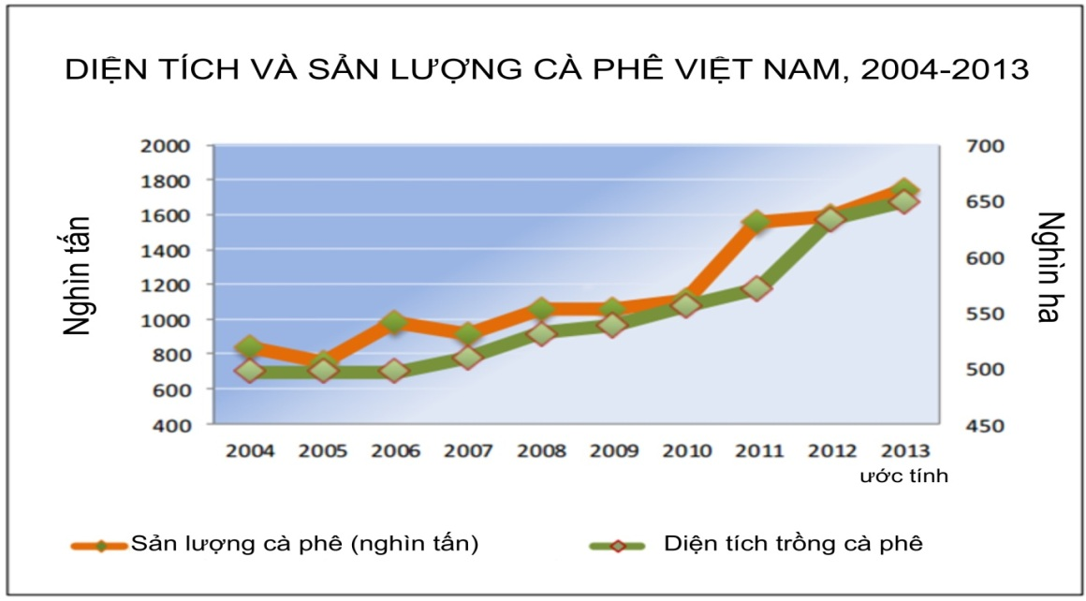

*(Nguồn: Tổng cục Thống kê)*

**Biểu đồ 2.1: Tình hình sản xuất cà phê Việt Nam (2004 – 2013)**

Sau khi gia nhập vào WTO (11/01/2007) các nhà kinh doanh kỳ vọng sản lượng sản xuất cà phê trong nước sẽ tăng để đáp ứng cho nhu cầu xuất khẩu nhưng nhìn chung thì sản lượng cà phê sản xuất ra chưa cao cùng với đó là chất lượng có phần giảm đi.

[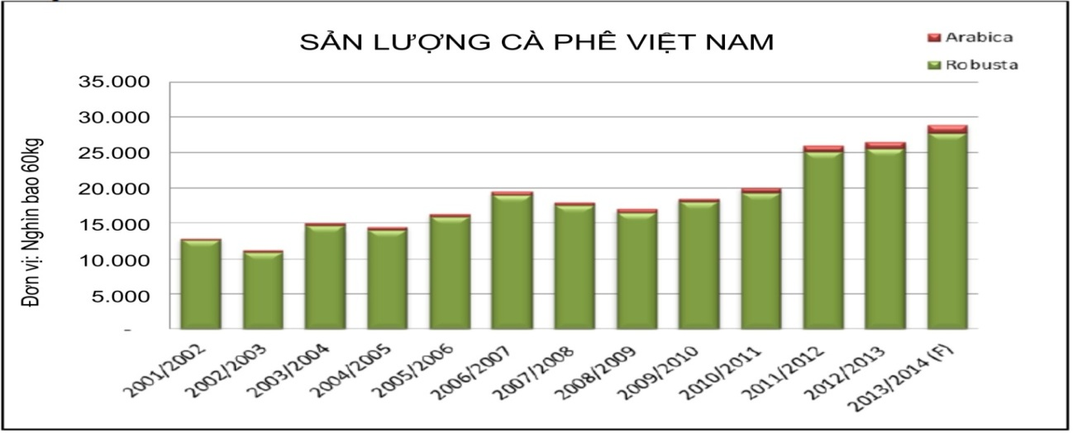](http://www.vietrade.gov.vn/images/stories/tin_nganh_hang/ca_phe/Dec_12_-_san_luong_ca_phe_VN_2013.jpg)

*(Nguồn: Tổng cục Thống kê)*

**Biểu đồ 2.2: Sản lượng cà phê Việt Nam giai đoạn (2001 – 2013)**

Sản lượng cà phê nước ta mùa vụ 2012/13 lên 1,49 triệu tấn, giảm 4% so với mùa vụ trước mùa vụ 2013/2014 sản lượng được dự báo tiếp tục giảm 1,374 triệu tấng giảm 12% so với mùa vụ 2011/2012, do lượng mưa trái mùa trong giai đoạn cây cà phê nở hoa tại bốn khu vực trồng cà phê chính là Dak Lak, Lâm Đồng, Dak Nông và Gia Lai. Có thể thấy thời tiết đang ảnh hưởng trực tiếp tới năng suất cũng như sản lượng cà phê nước ta.

**Bảng 2.1: Sản lượng cà phê Việt Nam từ mùa vụ 2010/11 đến mùa vụ 2013/14**

|  |  |  |  |  |  |
| --- | --- | --- | --- | --- | --- |
|  | Mùa vụ 2010/11 | Mùa vụ 2011/12 | Mùa vụ 2012/13  (ước tính) | | Mùa vụ 2013/14  (dự báo) |
| Thời gian bắt đầu | Tháng 10 năm 2010 | Tháng 10 năm 2011 | Tháng 10 năm 2012 | | Tháng 10 năm 2013 |
| Sản lượng (nghìn tấn) | 1.200 | 1.560 | 1.450 | 1.497 | 1.374 |
| Năng suất (tấn/ha) | 2,18 | 2,44 | 2,25 | 2,32 | 2,1 |

*(Nguồn: Tổng cục Thống kê)*

Điều kiện thời tiết khô hạn đặc biệt là tại Tây Nguyên trong quý I năm 2013 đã tạo ra nhiều mối lo ngại cho ngành cà phê nước ta. Theo Sở NN&PTNT Dak Lak, hạn hán đã ảnh hưởng tới hơn 34.000 ha diện tích trồng ca phê tại Tây Nguyên, trong đó chỉ riêng Dak Lak đã là 17.000 ha. Theo ước tính của Hiệp hội Cà phê & Cacao Việt Nam và một số doanh nghiệp địa phương, thời tiết khô hạn sẽ khiến sản lượng cà phê nước ta mùa vụ 2013/14 giảm từ 20-30%.

Mặc dù sản lượng cà phê mùa vụ 2013/14 được dự báo giảm, nhưng diện tích canh tác vẫn tiếp tục được mở rộng do sự cạnh tranh về giá giữa cà phê với các loại cây trồng khác. Hiện nay giá cà phê vẫn giữ ở mức cao và tương đối ổn định, tạo động lực lớn cho người nông dân mở rộng diện tích canh tác. Theo Bộ NN&PTNT và thống kê của các Sở NN&PTNT, ước tính diện tích trồng cà phê nước ta năm 2012 đạt 616.000 ha, tăng 8% so với 571.000 ha năm 2011. Trong đó, các tỉnh Dak Lak, Lâm Đồng và Dak Nông vẫn đang tiếp tục mở rộng diện tích gieo trồng (chủ yếu là loại cà phê Robusta), chiếm 58% diện tích trồng cà phê của cả nước. Diện tích trồng cà phê Arabica ước tính vào khoảng 40.000 ha, chiếm 6,5% tổng diện tích trồng cà phê của cả nước.

USDA ước tính sản lượng cà phê Arabica nước ta mùa vụ 2012/13 là 850.000 bao (tương đương 51 triệu tấn), và dự báo sản lượng mùa vụ 2013/14 giảm 10% xuống còn 750.000 bao (tương đương 45 triệu tấn) do cây cà phê phải chịu đợt hạn hán kéo dài trong thời gian cây ra quả. Hiệu quả về kinh tế của cây cà phê là không thể chối bỏ nhưng không phải vì thế mà nhiều nơi, đã bất chấp những cảnh báo về thời tiết vẫn tiếp tục mở rộng diện tích canh tác cây cà phê hậu quả sẽ là khôn lường nếu không có một tầm nhìn chiến lược về quy hoạch diện tích canh tác cây cà phê.

Ngày 21 tháng 8 năm 2012, Bộ NN&PTNT đã thông qua Quy hoạch phát triển ngành cà phê Việt Nam đến năm 2020 và tầm nhìn đến năm 2030. Theo đó, đến năm 2020, tổng diện tích cà phê cả nước đạt 500.000 ha, sản lượng cà phê nhân đạt 1.112.910 tấn, mở rộng công suất chế biến lên 125.000 tấn, trong đó sản phẩm cà phê hòa tan và cà phê 3 trong 1 khoảng 50.000 tấn, kim ngạch xuất khẩu từ 2,1-2,2 tỷ USD. Định hướng đến năm 2030: Tổng diện tích trồng cà phê cả nước đạt 479.000 ha, sản lượng cà phê nhân đạt 1.122.675 tấn, tiếp tục mở rộng công suất chế biến lên 135.000 tấn, trong đó sản phẩm cà phê hòa tan và cà phê hòa tan 3 trong 1 khoảng 60.000 tấn, kim ngạch xuất khẩu đạt trên 2,2 tỷ USD. Có thể thấy định hướng của chính phủ trong tương lai cho ngành cà phê, giảm dần diện tích canh tác tăng sản lượng trên mỗi ha lên.

***[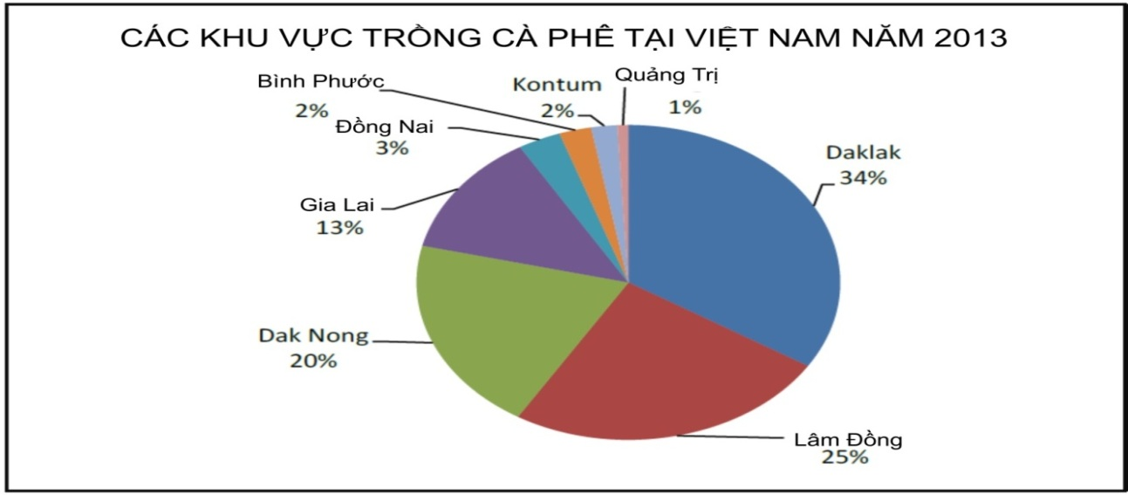](http://www.vietrade.gov.vn/images/stories/tin_nganh_hang/ca_phe/Dec_12_-_cac_khu_vuc_trong_ca_phe_tai_VN_2013.jpg)***

*(Nguồn: Tổng cục Thống kê)*

**Biểu đồ 2.3: *Sản lượng cà phê Việt Nam theo vùng tính đến năm 2013 (đơn vị %*)**

Hiện tượng biến đổi khí hậu đang là vấn đề được rất nhiều ngành hàng quan tâm, đặc biệt là ngành hàng cà phê. Người nông dân và chính quyền cho biết những đợt hạn hán từ đầu năm đến nay không giống như những đợt hạn hán thường xảy ra hàng năm. Trong một vài mùa vụ gần đây, người nông dân gặp rất nhiều khó khăn như mưa quá nhiều, hạn hán kéo dài, năng suất và chất lượng cà phê giảm.

Hiện tại, Viện Khoa Học Kỹ Thuật Nông Lâm Nghiệp Tây Nguyên đang cung cấp rất nhiều giống cà phê cho năng suất cao. Chính phủ cũng đang thực hiện một dự án phát triển các giống cây cà phê cho năng suất cao nhằm mục tiêu cung cấp đủ giống cây cho việc trồng mới từ 30.000 ha diện tích lâu năm và cho cây năng suất thấp. Theo Bộ NN&PTNT, khoảng 140.000-160.000 ha cần phải trồng mới trong vòng từ 5-10 năm tới.

Chính phủ vẫn tiếp tục khuyến khích nông dân áp dụng GAP – một công cụ nhằm nâng cao sản lượng và duy trì tính bền vững trong sản xuất.

**Bảng 2.2: Diện tích cà phê Việt Nam theo tỉnh thành**

|  |  |  |  |
| --- | --- | --- | --- |
| Tỉnh, thành | Năm 2012 | Năm 2013 | Mục tiêu tới năm 2020 |
| Đak Lak | 202.022 | 207.152 | 170.000 |
| Lâm Đồng | 145.735 | 151.565 | 135.000 |
| Đak Nông | 116.350 | 122.278 | 69.000 |
| Gia Lai | 77.627 | 77.627 | 73.000 |
| Đồng Nai | 20.000 | 20.000 | 13.000 |
| Bình Phước | 14.938 | 14.938 | 8.000 |
| Kontum | 12.158 | 12.158 | 12.500 |
| Quảng Trị | 5.050 | 5.050 | 5.000 |
| Sơn La | 6.371 | 6.371 | 5.000 |
| Bà Rịa Vũng Tàu | 7.071 | 7.071 | 5.000 |
| Điện Biên | 3.385 | 3.385 | 4.500 |
| Các khu vực khác | 5.700 | 5.700 | n/a |
| Tổng | 616.407 | 633.295 | 500.000 |

*(Nguồn: số liệu của Bộ NN&PTNT)*

Đak Lak, Lâm Đồng, Đak Nông, Gia Lai, chím 88,2% diện tích cả nước 633.295 năm 2013. Tuy vậy, diện tích cà phê có độ tuổi trên 20 năm của cả nước đạt trên 100.000 ha, dự kiến trong 5 năm tới diện tích này sẽ tăng lên 150.000 ha. Cà phê già cỗi có năng suất thấp, dưới 1,5 tấn/ha nên cần được tái canh trong thời gian tới để giữ cho sản lượng cà phê Việt Nam không bị sụt giảm mạnh. Việc tái canh cây cà phê thời gian qua gặp nhiều khó khăn do chi phí tái canh cà phê cũng rất cao trong khi cây trồng lại gặp nhiều rủi ro vì sâu bệnh. Ngoài ra, do giá cà phê trong nước ở mức tương đối cao khiến cho người dân không muốn phá bỏ trồng mới. Với việc trồng xen kẽ sẽ giúp giữ vững được lợi nhuận trong thời gian các cây non đang trưởng thành. Việc trồng xen cây mắc ca và cây bơ trên đất trồng cà phê khoảng 3 năm trước khi việc thay thế cây cà phê kém chất lượng là một giải pháp hợp lý. Vì trong vòng 4 năm cây mắc ca và cây bơ sẽ ra quả và người nông dân sẽ có thêm một khoản thu nhập trong khi đợi cây cà phê non trưởng thành. Giải pháp này sẽ trở nên vô cùng quan trọng đối với người nông dân.

2.2. THỰC TRẠNG XUẤT KHẨU CÀ PHÊ CỦA VIỆT NAM NĂM 2013

* + 1. **Thị trường xuất khẩu**

Ngành xuất khẩu cà phê nước ta có trên 140 doanh nghiệp xuất khẩu, với 4 doanh nghiệp hàng đầu là Tổng Công Ty Cà phê Việt Nam, Cà phê 2/9, XNK Intimex, và Tập đoàn Thái Hòa. Các doanh nghiệp nhỏ lẻ tổ chức mua và xuất khẩu cà phê, đồng thời bán lại cho khoảng 20 doanh nghiệp nước ngoài có nhà máy hoặc cơ quan đại diện tại Việt Nam.

Mùa vụ 2012/13 Việt Nam đã xuất khẩu cà phê sang 70 quốc gia trên thế giới trong đó nhóm 10 nước đứng đầu chiếm khoảng 73,44% tổng kim ngạch xuất khẩu cà phê của cả nước. Hoa Kỳ là thị trường nhập khẩu cà phê lớn nhất của Việt Nam, đứng thứ hai là Đức, tây Ban Nha, Italy, Bỉ, Nhật Bản, Algenria, Nga, Ecuador, pháp.

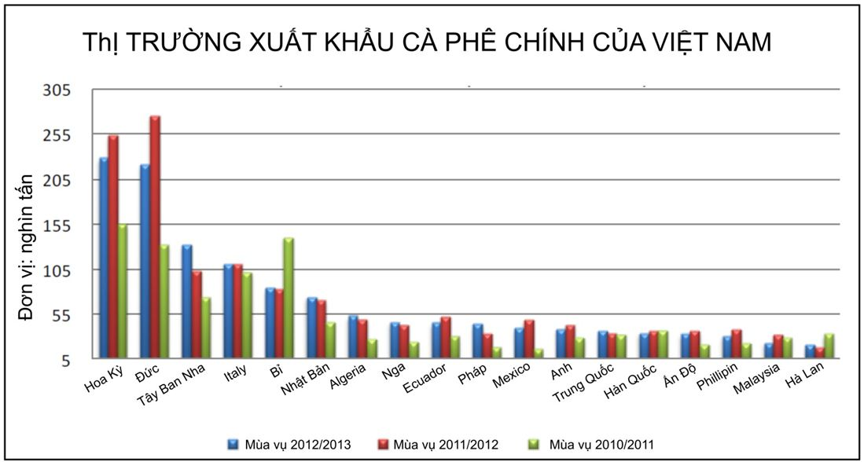

Nguồn: Bộ NN&PTNT và Global Trade Atlas(GTA)

**Biểu đồ 2.4 thị trường xuất khẩu cà phê chính của việt nam.**

Cà phê Việt Nam cũng là nguồn nguyên liệu chủ yếu của nhiều hãng sản xuất cà phê lớn trên thế giới, đáng chú ý có tập đoàn Nestle’, Nestle’ là một trong những khách hàng lớn nhất, mỗi năm hãng này tiêu thụ khoảng 20% - 25% trong tổng lượng cà phê xuất khẩu của Việt Nam.

Dẫn đầu về kim ngạch năm 2013 là thị trường Hoa Kỳ với 228.711 triệu USD, chiếm 16,17% tổng kim ngạch; thứ 2 là thị trường Đức với 221.000 triệu USD, chiếm 15,62%; có thể thấy cà phê việt nam đang dần chinh phục được thị trường khó tính như Mỹ

Trong năm 2013, xuất khẩu cà phê sang các thị trường hầu hết bị giảm kim ngạch so với năm 2012. Dẫn đầu về mức sụt giảm kim ngạch là xuất khẩu sang Đức năm 2013 đạt 221.000 triệu USD, giảm 19,87% so với năm 2012 275.780 triệu USD; tiếp theo là xuất khẩu sang Ecuador đạt 45.237 triệu USD giảm 12,9% so với năm 2012 51.910. kế tiếp là Mỹ đạt 228.711 triệu USD, giảm 10,75% ,Italy có giảm nhưng không đáng kể.

Các thị trường tiếp tục tăng kim ngạch so với năm 2012 là, Tây Ban Nha, Bỉ, Nhật Bản lần lượt là 29,435%, 1,45%, 3,5%. Nhìn chung, khối lượng xuất khẩu cà phê tới hầu hết các thị trường chính không có gì thay đổi ngoài việc Mỹ chím lĩnh vị trí đứng đầu của Đức.

***Bảng 2.3: Xuất khẩu sản phẩm cà phê các loại của Việt Nam, mùa vụ 2010/11 đến 2012/13***

|  |  |  |  |  |  |  |  |  |
| --- | --- | --- | --- | --- | --- | --- | --- | --- |
| Tháng | **2010/11** (Thời gian bắt đầu: Tháng 10 năm 2010) | | **2011/12** (Thời gian bắt đầu: Tháng 10 năm 2011) | | **2012/13** (Thời gian bắt đầu: Tháng 10 năm 2012) | | **% thay đổi mùa vụ 2012/13 so với mùa vụ 2011/12** | |
|  | ***Lượng (nghìn tấn)*** | ***Giá trị (triệu đôla Mỹ)*** | ***Lượng (nghìn tấn)*** | ***Giá trị (triệu đôla Mỹ)*** | ***Lượng (nghìn tấn)*** | ***Giá trị (triệu đôla Mỹ)*** | ***Lượng (nghìn tấn)*** | ***Giá trị (triệu đôla Mỹ)*** |
| Tháng 10 | 58 | 98 | 32 | 73 | 103 | 230 | 222% | 215% |
| Tháng 11 | 77 | 134 | 71 | 149 | 128 | 262 | 80% | 76% |
| Tháng 12 | 164 | 292 | 157 | 325 | 163 | 330 | 3.8% | 1.5% |
| Tháng 1 | 215 | 414 | 118 | 241 | 219 | 455 | 86% | 89% |
| Tháng 2 | 144 | 303 | 206 | 428 | 100 | 219 | -51% | -49% |
| Tháng 3 | 215 | 487 | 210 | 440 | 158 | 354 | -25% | -20% |
| Tháng 4 | 129 | 308 | 169 | 356 | 111 | 243 | -34% | -32% |
| Tháng 5 | 98 | 238 | 205 | 435 | 117 | 253 | -43% | -42% |
| Tháng 6 | 69 | 162 | 141 | 304 | 88 | 186 | -38% | -39% |
| Tháng 7 | 58 | 135 | 117 | 256 | 91 | 194 | -22% | -24% |
| Tháng 8 | 42 | 95 | 103 | 230 | 84 | 179 | -18% | -22% |
| Tháng 9 | 28 | 64 | 71 | 160 | 64 | 136 | -10% | -15% |
| **Tổng** | **1.297** | **2.730** | **1.600** | **3.397** | **1.426** | **3.041** | **-11%** | **-11%** |

*Nguồn: Tổng cục Hải Quan, Tổng cục thống kê*

Mặc dù mùa vụ 2012/2013 cả giá lẫn lượng đều giản, nhưng theo dự báo xuất khẩu cà phê của Việt Nam vẫn tăng nhanh trong mùa vụ 2013/14.  Với mức sản lượng kỷ lục mới, FAS USDA đã điều điều chỉnh dự báo về lượng cà phê xuất khẩu của Việt Nam mùa vụ 2013/14 lên 25 triệu bao, tương đương 1,5 triệu tấn, tăng 7% so với mùa vụ trước.

Xuất khẩu các sản phầm cà phê chế biến, cà phê rang xay và cà phê hòa tan trong những năm gần đây đều đạt tốc độ tăng trưởng dương. Dự báo mùa vụ 2013/14 Việt Nam sẽ xuất khẩu khoảng 645.000 bao tương đương 39.000 tấn các sản phẩm cà phê chế biến (gồm cà phê rang xay và cà phê hòa tan). Các thị trường nhập khẩu chính gồm có Nga, Hồng Kông và Hàn Quốc. Như vậy có thể thấy mùa vụ mới cà phê việt nam sẽ có một mùa bội thu và tiếp tục con đường chinh phục các thị trường trên thế giới.

**Bảng 2.4: Xuất khẩu cà phê các loại của Việt Nam sang Hoa Kỳ** **(Đơn vị: giá trị - triệu USD, lượng - nghìn tấn)**

|  |  |  |  |  |  |  |
| --- | --- | --- | --- | --- | --- | --- |
|  | **Mùa vụ 2010/2011**  **(T10/2010 – T9/2011)** | | **Mùa vụ2011/2012**  **(T10/2011 – T9/2012)** | | **Mùa vụ2012/2013**  **(T10/2012 – T9/2013)** | |
| ***Giá trị (nghìn đôla Mỹ)*** | ***Lượng (tấn)*** | ***Giá trị (nghìn đôla Mỹ)*** | ***Lượng (tấn)*** | ***Giá trị (nghìn đôla Mỹ)*** | ***Lượng (tấn)*** |
| cà phê chưa rang chưa tách (HS code 090111) | $443.934 | 194.736 | $570.151 | 244.966 | $457.973 | 215.728 |
| cà phê chưa rang, đã tách cafein (HS code 090112) | $25.525 | 8.454 | $33.595 | 9.860 | $ 39.141 | 12.983 |
| cà phê đã rang, chưa tách cafein (HS code-090121) | $ 3.338 | 894 | $4.703 | 1.403 | $4.841 | 1.349 |
| cà phê đã rang, đã tách cafein (HS code 090122) | $ 5.387 | 1.694 | $5.249 | 1.772 | $1.578 | 478 |
| Vỏ quả và vỏ lụa cà phê  (HS code 090190) | $11 | 2,2 | $ 74 | 23 | $5 | 1 |
| cà phê chiết xuất và hòa tan (HS code 210111) | $1.851 | 345 | $2.943 | 442 | $6.389 | 927 |
| Các chế phẩm có thành phần cơ bản từ các chất chiết xuất, tinh chất hoặc các chất cô đặc hoặc có thành phần cơ bản là cà phê  (HS code 210112) | $4.949 | 1.634 | $4.162 | 1.376 | $5.025 | 1.561 |
| **Tổng cộng** | **$484.995** | **207.759** | **$620.877** | **259.842** | **$514.952** | **233.027** |

*Nguồn: GTA, Bộ Thương mại Hoa Kỳ, Cơ quan thống kế ngoại thương Hoa Kỳ*

Nhình chung sản lượng xuất khẩu ca phê sang Hoa Kỳ giảm khá lớn như cà phê chưa rang, chưa tách cafein (HS code 090111) Mùa vụ 2012/2013 215.728 tấn giảm 12% so với mùa vụ 2011/2012 244.966 tấn, cà phê chưa rang, đã tách cafein (HS code 090112) lại có mức tăng khá ấn tượng 31,67% 12.983 tấn mùa vụ 2012/2013 so với 9.860 mùa vụ 2011/2012.

Ngoài ra, Việt Nam tiếp tục xuất khẩu cà phê bột, cà phê rang và cà phê hoà tan. Ví dụ, nhãn hàng cà phê Trung Nguyên G7 vừa chính thức tham gia vào thị trường Hoa Kỳ và Hàn Quốc. VICOFA tin rằng Việt Nam nên tiếp tục đầu tư vào các loại cà phê chất lượng cao để đáp ứng nhu cầu cho các thị trường mới nổi. Hiện tại, những thị trường lớn nhập khẩu các loại cà phê nói trên của Việt Nam trong mùa vụ 2010/11 bao gồm: Bỉ, Thái Lan và Đức với kim ngạch xuất khẩu lần lượt là 24 triệu USD, 20 triệu USD và 19 triệu USD. Trung Quốc và các nước thuộc khối ASEAN cũng được coi là các thị trường tiềm năng đối với các loại cà phê bột, cà phê rang và cà phê pha sẵn của Việt Nam.

* + 1. **Giá cả**
       1. ***Giá xuất khẩu***

Hiệp Hội cà phê - Ca cao Việt Nam cho biết, trong tháng 10 - 2013, lượng xuất khẩu cà phê của cả nước ước đạt 65.000 tấn. Tính lũy kế xuất khẩu cà phê từ đầu năm đến nay ước đạt 1,42 triệu tấn, thu về 2,23 tỉ USD, so với cùng kỳ năm trước (1,6 triệu tấn) giảm trên 11%. Lượng hàng xuất khẩu năm nay giảm do nhiều yếu tố như: năm qua mất mùa lớn, nông dân găm hàng.... Trong khi đó, giá cà phê nhân xô tại các tỉnh Tây Nguyên trong tuần qua tăng chút ít, ở mức 30.700 – 30.900 đồng/kg. Giá cà phê Robusta xuất khẩu loại 2,5% đen vỡ, được chào giá 1.511 USD/tấn (theo giá kỳ hạn giao tháng 1 - 2014 tại London). Giá xuất khẩu trung bình cà phê Robusta của Việt Nam mùa vụ 2012/13 là 1.919USD/tấn (FOB Hồ Chí Minh), giảm 3% so với mùa vụ trước (1.984USD/tấn), và giảm 10% so với mùa vụ 2010/11 (xem thêm bảng 2.2.5).

***Bảng 2.5: Giá xuất khẩu cà phê xanh của Việt Nam***

|  |  |  |  |  |  |  |  |  |  |  |  |  |  |
| --- | --- | --- | --- | --- | --- | --- | --- | --- | --- | --- | --- | --- | --- |
| Giá FOB Hồ Chí Minh  (US$/tấn) | Tháng 10 | Tháng 11 | Tháng 12 | Tháng 1 | Tháng 2 | Tháng 3 | Tháng 4 | Tháng 5 | Tháng 6 | Tháng 7 | Tháng 8 | Tháng 9 | Giá xuất khẩu trung bình |
| Mùa vụ  2010/11 | $1.625 | $1.806 | $1.821 | $1.910 | $2.093 | $2.281 | $2.328 | $2.492 | $2.350 | $2.351 | $2.357 | $2.197 | **$2.134** |
| Mùa vụ  2011/12 | $1.993 | $1.818 | $1.853 | $1.790 | $1.923 | $1.992 | $1.988 | $2.111 | $2.073 | $2.103 | $2.106 | $2.053 | **$1.984** |
| Mùa vụ  2012/13 | $2.022 | $1.849 | $1.827 | $1.887 | $2.003 | $2.088 | $1.985 | $1.994 | $1.853 | $1.921 | $1.870 | $1.731 | **$1.919** |
| % thay đổi mùa vụ 2012/13 so với mùa vụ 2011/12 | 1,5% | 2% | -1,4% | 5% | 4% | 5% | -0,2% | -0,6% | -11% | -9% | -11% | -16% | -3% |

*Nguồn: Trung tâm Xúc tiến thương mại, đầu tư và du lịch Đăk Lăk, VICOFA, Trung tâm giao dịch cà phê Buôn Ma Thuột*

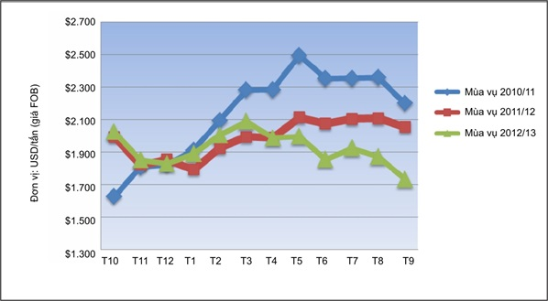

*Nguồn: Trung tâm Xúc tiến thương mại, đầu tư và du lịch Đăk Lăk, VICOFA, Trung tâm giao dịch cà phê Buôn Ma Thuột*

**Biểu đồ 2.5: Giá xuất khẩu cà phê xanh của Việt Nam**

Mặc dù tình hình kinh tế Việt Nam gặp nhiều khó khăn trong hơn 2 năm trở lại đây nhưng người nông dân và các doanh nghiệp xuất khẩu cà phê vẫn hoạt động khá tốt và thu được lợi nhuận trong 3 năm qua khi giá xuất khẩu thường trên 1.900USD/tấn (tham khảo biểu đồ 2.5). Tuy nhiên, sản lượng mùa vụ 2013/14 ước tính cao đã tạo ra những áp lực lên giá cà phê trong và ngoài nước. Vì thế, giá xuất khẩu cà phê của Việt Nam đã giảm đáng kể từ tháng 10 năm nay, và tính đến 31 tháng 10 năm 2013 giá giảm chỉ còn 1.529USD/tấn (FOB Hồ Chí Minh). Theo một số báo cáo, giá cà phê giảm khoảng 100USD/tấn chỉ trong 1 tuần từ 23 đến 31 tháng 10 do giá cà phê thế giới giảm mạnh.

Theo số liệu của Reuters, vào ngày 12 tháng 11 vừa qua, giá cà phê xuất khẩu của Việt Nam được chào mua ở mức 1.468 USD/tấn, thấp nhất kể từ ngày 15/6/2010. Bằng thời gian này năm ngoái, cà phê robusta của Việt Nam được chào xuất khẩu ở mức giá thấp hơn 40-60 USD/tấn so với cà phê giao sau ở London. Sau đó, giá cà phê xuất khẩu của Việt Nam chuyển sang cao hơn giá cà phê giao sau ở London từ đầu tháng 3 năm nay, sau đó lại chuyển sang thấp hơn so với giá London trong thời gian gần đây.

***[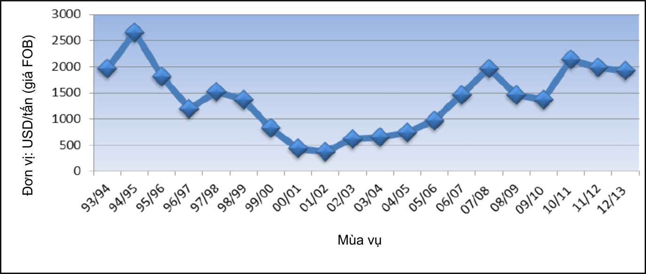](http://www.vietrade.gov.vn/images/stories/tin_nganh_hang/ca_phe/Dec_12_-_gia_xuat_khau_ca_phe_cua_VN.jpg)***

*Nguồn: Trung tâm Xúc tiến thương mại, đầu tư và du lịch Đăk Lăk, VICOFA, Trung tâm giao dịch cà phê Buôn Ma Thuột*

***Biểu đồ 2.6: Giá cà phê xuất khẩu của Việt Nam trong vòng 20 năm qua***

* + - 1. ***Trong nước***

Mùa vụ 2012/13, giá cà phê Robusta trung bình tại Đăk Lăk ở mức 40.159VNĐ/kg  (1,91USD) và tại Lâm Đồng là 39.917VNĐ/kg (1,90USD) (xem thêm bảng 2.7 và biểu đồ 2.7). Tuy nhiên, mức giá này giảm 1% so với mùa vụ trước và giảm 7% so với mùa vụ 2010/11.

Tháng 3 năm nay, giá cà phê trong nước đều tăng đồng loạt tại các khu vực trồng cà phê chính do những lo ngại về đợt hạn hán tại Tây Nguyên. Tại thời điểm đó, giá cà phê trong nước tăng lên 44.000-45.000VNĐ/kg trước khi bắt đầu sụt giảm vào cuối tháng 3 đầu tháng 4 vì mùa mưa bắt đầu và vụ thu hoạch có triển vọng sáng sủa hơn. Giá cà phê trong nước tiếp tục giảm từ tháng 5 đến tháng 10 theo xu hướng giá xuất khẩu và giá cà phê thế giới giảm. Giá xuất trại tại Đăk Lăk và Lâm Đồng tháng 10 năm 2013 lần lượt là 34.636VNĐ/kg ($1.65) và VNĐ 34.220/kg, giảm 5-6% so với tháng trước. Theo một số báo cáo, giá cà phê vẫn đang tiếp tục giảm và tính đến thời điểm 31 tháng 10 năm 2013, giá xuất trại tại Đăk Lăk là 30.900VNĐ/kg.

**Bảng 2.6: Giá hạt cà phê Robusta tại một số khu vực trồng cà phê chính của Việt Nam mùa vụ 2012/13**

|  |  |  |  |  |  |  |  |  |  |  |  |  |  |
| --- | --- | --- | --- | --- | --- | --- | --- | --- | --- | --- | --- | --- | --- |
| Đơn vị: VNĐ/kg | T10/ 2012 | T11/  2012 | T12/  2012 | T1/  2013 | T2/  2013 | T3/ 2013 | T4/ 2013 | T5/ 2013 | T6/ 2013 | T7/ 2013 | T8/ 2013 | T9/ 2013 | Giá trung bình trong mùa vụ  2012/13 |
| Đăk Lắk | 41.246 | 38.190 | 38.057 | 39.236 | 40.920 | 44.191 | 43.005 | 42.504 | 39.078 | 39.727 | 39.122 | 36.635 | 40.159 |
| Lâm Đồng | 41.085 | 38.010 | 37.929 | 39.027 | 40.720 | 43.991 | 42.732 | 42.317 | 38.811 | 39.355 | 38.726 | 36.300 | 39.917 |
| Gia Lai | 41.165 | 38.090 | 37.952 | 39.182 | 40.820 | 44.091 | 42.859 | 42.383 | 38.817 | 39.659 | 39.222 | 36.785 | 40.085 |
| Đắk Nông | 41.177 | 38.090 | 37.967 | 39.182 | 40.820 | 42.050 | 40.873 | 42.409 | 38.822 | 39.641 | 38.822 | 36.455 | 39.692 |

*Nguồn: Trung tâm Xúc tiến thương mại, đầu tư và du lịch Đăk Lăk, VICOFA, Trung tâm giao dịch cà phê Buôn Ma Thuột*

Tỷ giá hối đoái: 1 USD = 21,120.00VNĐ; Tỷ giá ngày 19 tháng 3 năm 2014 (Nguồn: Ngân hàng nhà nước Việt Nam)

[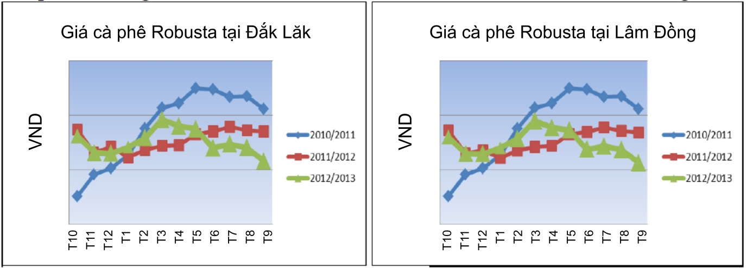](http://www.vietrade.gov.vn/images/stories/tin_nganh_hang/ca_phe/Dec_12_-_gia_xuat_khau_ca_phe_cua_VN_tai_LD_va_DL.jpg)

*Nguồn: Trung tâm Xúc tiến thương mại, đầu tư và du lịch Đăk Lăk, VICOFA, Trung tâm giao dịch cà phê Buôn Ma Thuột*

**Biểu đồ 2.7: Giá cà phê Robusta tại Đắk Lăk và Lâm Đồng.**

* + 1. **Chính sách**

***2.2.3.1 Thành lập Ban điều phối ngành hàng cà phê***

Ngày 30 tháng 7 năm 2013, theo đề nghị của Cục Trồng trọt, Viện chính sách và Chiến lược Phát triển Nông nghiệp nông thôn và Vụ tổ chức cán bộ, Bộ trưởng Bộ Nông nghiệp và Phát triển nông thôn đã ra quyết định số 1729/QĐ-BNN-TCCB thành lập Ban Điều phối Ngành hàng cà phê Việt Nam. Thành phần Trưởng ban điều phối là Thứ trưởng Lê Quốc Doanh. Các phó trưởng Ban là Cục trưởng Cục Trồng trọt và Viện trưởng Viện Chính sách và Chiến lược PTNNNT. Các ủy viên của Ban điều phối có đại diện của các cơ quan quản lý nhà nước (Vụ Kế hoạch, Vụ Hợp tác Quốc tế, Cục Chế biến, Thương mại Nông lâm thủy sản và Nghề muối); các tỉnh trồng cà phê chính (Đắc Lắc và Lâm Đồng); các doanh nghiệp trong nước; các doanh nghiệp nước ngoài; và người trồng cà phê. Đây là lần đầu tiên Việt Nam có một ban Điều phối ngành hàng nông sản có sự tham gia đại diện của cả khối công và tư (đặc biệt là có đại diện của người trồng cà phê và các doanh nghiệp trong và ngoài nước), khẳng định sự ủng hộ và cam kết mạnh mẽ của ngành nông nghiệp trong việc tăng cường hợp tác công tư, nâng cao giá trị của nông sản Việt Nam.

 Một trong những nhiệm vụ của Ban điều phối là nghiên cứu đề xuất với Bộ trưởng Bộ Nông nghiệp và Phát triển nông thôn về chính sách, chiến lược, quy hoạch, chương trình, kế hoạch phát triển ngành hàng cà phê Việt Nam theo hướng cạnh tranh cao, chất lượng an toàn thực phẩm, nâng cao giá trị gia tăng, hiệu quả kinh tế, bền vững về xã hội và môi trường.

Đây cũng là đơn vị tham mưu về việc điều phối các hoạt động và nguồn lực của các cơ quan, đơn vị thuộc Bộ và các tổ chức, cá nhân có liên quan trong thực hiện nhiệm vụ quy hoạch, sản xuất, chế biến, tiêu thụ cà phê… theo quy định.

# 2.2.3.2 Chính phủ đã thông qua việc gia hạn nợ tín dụng xuất khẩu cho các doanh nghiệp xuất khẩu cà phê

Theo đề nghị của Bộ NN&PTNT, ngày 17 tháng 10 năm 2013, chính phủ đã ban hành nghị định số 133/2013/NĐ-CP về sửa đổi, bổ sung Nghị định số 54/2013/NĐ-CP ngày 22 tháng 05 năm 2013 về bổ sung Nghị định số 75/2011/NĐ-CP ngày 30 tháng 08 năm 2011 của Chính phủ về tín dụng đầu tư và tín dụng xuất khẩu của Nhà nước. Theo đó, Chính phủ quyết định gia hạn thời gian vay vốn lên tối đa là 36 tháng đối với khoản vay vốn tín dụng xuất khẩu của Nhà nước cho các nhóm hàng xuất khẩu cà phê, hạt điều đã qua chế biến đối với các doanh nghiệp bị lỗ trong năm 2011 và năm 2012 và không cân đối được nguồn vốn để trả nợ theo đúng hợp đồng tín dụng đã ký với Ngân hàng Phát triển Việt Nam từ ngày 18 tháng 10 năm 2013.

Trước đó, khoảng thời gian vay vốn được gia hạn lên tối đa 36 tháng này chỉ được áp dụng đối với khoản vay vốn tín dụng xuất khẩu của Nhà nước cho các nhóm hàng xuất khẩu rau quả, thủy sản với cùng điều kiện nêu trên.Do điều kiện cần thiết phải áp dụng ngay, Nghị định này có hiệu lực thi hành kể từ ngày 18 tháng 10 năm 2013.

# 2.2.3.3 Hoàn thuế giá trị gia tăng đối với hàng nông sản xuất khẩu

Tháng 6 năm 2013, Bộ Tài chính đã ban hành công văn số 7527/BTC-TCT, theo đó thông báo cho các doanh nghiệp xuất khẩu việc hoàn thuế chỉ được thực hiện sau khi cơ quan thuế xác minh. Đối với hồ sơ hoàn thuế GTGT của doanh nghiệp thuộc danh sách “doanh nghiệp xuất khẩu uy tín” năm 2012- 2013 do Bộ Công Thương công bố tại Quyết định 2390/QĐ-BCT ngày 15/4/2013 và Quyết định số 4169/QĐ-BCT ngày 24/6/2013 cơ quan thuế thực hiện hoàn thuế trước, kiểm tra sau theo quy định. Thực hiện hoàn thuế trước, kiểm tra sau đối với cả trường hợp doanh nghiệp xuất khẩu mặt hàng không phải mặt hàng được công nhận trong danh sách “doanh nghiệp xuất khẩu uy tín” và trường hợp Chi nhánh doanh nghiệp hạch toán phụ thuộc thực hiện xuất khẩu.

# 2.3 NHẬN XÉT

2.3.1. Thuận lợi

Những năm gần đây, ngành cà phê Việt Nam đã có bước tiến vượt bậc trong sản xuất, trở thành nước đứng nhất nhì thế giới về sản xuất cà phê vối, và xuất khẩu cà phê vẫn luôn chiếm vị trí thứ hai trong các mặt hàng nông sản xuất khẩu của nước ta. Để có được những thành quả đó không thể không nhắc đến những điều kiện của thiên nhiên trù phú đã ban cho đất nước ta.

*Lợi thế trong sản xuất:*

* Việt Nam nằm trong vành đai nhiệt đới, trải dài theo phương kinh tuyến từ 8o30’ đến 23o 30’ vĩ độ Bắc, điều kiện khí hậu, địa lý và đất đai thích hợp cho việc phát triển cà phê đã đem lại cho cà phê một hương vị rất riêng, độc đáo. Nước ta nằm trong vành đai nhiệt đới, lượng mưa phân bố đều giữa các tháng trong năm nhất là những tháng cà phê sinh trưởng. Khí hậu Việt Nam chia thành hai miền rõ rệt. Miền khí hậu phía nam thuộc khí hậu nhiệt đới nóng ẩm thích hợp với cà phê Robusta. Miền khí hậu phía bắc có bốn mùa xuân, hạ, thu, đông lạnh và có mưa phùn thích hợp với cà phê Arabica. Về đất đai, Việt Nam có đất đỏ bazan thích hợp với cây cà phê được phân bổ khắp lãnh thổ trong đó tập trung ở hai vùng Tây Nguyên và Đông Nam Bộ, với diện tích hàng triệu ha. Đặc biệt ở Buôn Mê Thuột có loại đất mà các nhà thám hiểm như Yersin, giám mục Cassaigne, linh mục Pierre Dourisboure… đều nhận định là loại đất tốt nhất thế giới, rất thích hợp cho việc trồng cây cà phê. Như vậy cây cà phê cần hai yếu tố cơ bản là nước và đất thì cả hai yếu tố này đều có ở Việt Nam. Tạo cho Việt Nam lợi thế mà các nước khác không có được.
* Về nhân công: với nguồn lao động dồi dào như nước ta hiện nay thì có thể đảm bảo cho việc sản xuất cà phê hàng năm, đặc biệt là khi tới mùa thu hoạch. Người nông dân Việt Nam có đức tính chịu khó cần cù, có tinh thần học hỏi tiếp thu khoa học công nghệ để áp dụng vào trồng và chế biến cà phê xuất khẩu. Điều này cũng là lợi thế trong việc tạo ra một nguồn hàng cho cà phê xuất khẩu
* Cà phê Việt Nam có năng suất khá cao, nếu như năng suất cà phê bình quân trên thế giới là 0,55 tấn/ ha, Châu Á là 0,77 tấn/ ha thì ở Việt Nam đạt tới 1,2 – 1,3 tấn/ ha. Từ năm 2000 đến nay, năng suất bình quân đạt trên 2 tấn/ ha. Năng suất cao này chính là do Việt Nam có nhiều giống tốt, có các yếu tố thuận lợi về đất đai khí hậu, đặc biệt người Việt Nam có kinh nghiệm lâu năm trong việc gieo trồng cà phê.

*Lợi thế trong xuất khẩu:*

* Nhà nước đã xây dựng hoàn thiện các chiến lược mặt hàng nông sản xuất khẩu chủ lực của Việt Nam trong đó gạo cà phê được xem xét là mặt hàng chủ lực số một. Vị trí đó được xuất phát từ lợi thế đất đai, khí hậu, kinh nghiệm sản xuất của nông dân. Lợi thế này kết hợp với chế độ chính trị, xã hội ổn định, cơ chế chính sách thời kỳ đổi mới đã được khẳng định trong đường lối kinh tế do Đại Hội IX của Đảng đề ra đã và đang trở thành sức mạnh để Việt Nam hội nhập vào nền kinh tế thế giới và khu vực.
* Nhu cầu thế giới ngày càng tiêu dùng cà phê nhiều hơn và tăng lên nhanh chóng. Cà phê là thứ đồ uống phổ biến trong mọi tầng lớp, hiện nay nhu cầu tiêu dùng cà phê vượt xa hai loại đồ uống truyền thống là chè và ca cao. Điều này đã thúc đẩy và khuyến khích các nước sản xuất cà phê xuất khẩu.
* Về chi phí: chi phí sản xuất cà phê xuất khẩu của Việt Nam thấp hơn so với các nước trồng cà phê xuất khẩu khác. Chi phí bình quân của Việt Nam là 75 triệu vnđ/ha (theo vietrade protal.vn). Chi phí sản xuất rẻ là điều kiện thuận lợi để hạ giá thành, tăng sức cạnh tranh cho mặt hàng cà phê của Việt Nam trên thị trường thế giới.
* Việt Nam đã gia nhập ICO, sẽ tham gia tổ chức hiệp hội các nước sản xuất cà phê (ACPC) và các tổ chức quốc tế khác có liên quan. Việt Nam đã tăng cường hợp tác kinh tế, thương mại, khoa học công nghệ và phát triển nguồn nhân lực. Điều này có thể giúp cho Việt Nam có điều kiện để học hỏi, trao đổi kinh nghiệm trong sản xuất, chế biến cà phê đồng thời mở rộng được giao lưu trao đổi mặt hàng cà phê với các nước trong khu vực và thế giới.
* Về thị trường xuất khẩu cà phê: thị trường xuất khẩu cà phê Việt Nam ngày càng mở rộng, một số sản phẩm cà phê chất lượng cao như cà phê Trung Nguyên, Vinacafe, Nam Nguyên, Thu Hà,… đã có thương hiệu và đứng vững trên thị trường khu vực và thế giới.
* Về quy hoạch: Việt Nam đã xây dựng, quy hoạch nhiều vùng trồng cà phê để xuất khẩu, cho năng suất cao, chất lượng tốt như Tây Nguyên, Đông Nam Bộ và một số tỉnh Miền Trung. Đây là một lợi thế lớn để tạo ra một nguồn hàng phục vụ cho nhu cầu xuất khẩu cà phê.
* Trong khi các nước xuất khẩu lớn như Brazil và Indonesia có khuynh hướng giảm sản lượng xuất khẩu cà phê Robusta và chuyển hướng sang sản xuất cà phê Arabica, ngành cà phê Việt Nam lại có tốc độ chuyển hướng tương đối chậm, tuy nhiên đây sẽ là một lợi thế. Khi mà tốc độ tăng trưởng nhu cầu cà phê hòa tan (nguyên liệu đầu vào là Robusta) đạt mức tăng trưởng hai con số và giá cà phê rang xay Arabica ngày càng tăng mạnh, ngành cà phê Việt Nam đang đứng trước cơ hội lớn do hiện nay Việt Nam đang xuất khẩu tới hơn 90% tổng sản lượng Robusta thu hoạch trong nước.

2.3.2. Khó khăn

Xuất phát từ một nước nông nghiệp mới chập chững hòa nhập và bước ra thế giới, nơi sân chơi bình đẳng với mọi quốc gia thì Việt Nam cũng gặp không ít khó khăn.

* Mặc dù được đánh giá khá tốt về mặt chất lượng song cà phê xuất khẩu của Việt Nam lẫn nhiều tạp chất, thiếu ổn định do khâu sơ chế yếu, việc buôn bán cà phê không áp dụng theo tiêu chuẩn,… Tuy Nhà nước đã ban hành tiêu chuẩn cà phê nhân 4193/TCVN, quy định chất lượng cà phê nhân xuất khẩu, nhưng trên thực tế các doanh nghiệp cà phê xuất khẩu vẫn chưa thực hiện nghiêm tiêu chuẩn nêu trên. Hai công đoạn hái quả và lưu giữ quả tươi có ảnh hưởng nhiều nhất đến chất lượng sản phẩm sau cùng của cà phê xuất khẩu. Tuy nhiên, hiện nay, nông dân thu hái cà phê chia làm 2 – 3 đợt nên tỷ lệ quả xanh khá cao, chiếm gần 32%. Có hai lý do chính cho việc thu hái cà phê ít đợt và hái lẫn quả xanh là vì vườn cây xa nhà khó bảo vệ sản phẩm và công thu hái đắt đỏ trong mùa thu hoạch.
* Giá cà phê xuất khẩu bị chi phối bởi giá thị trường quốc tế, mà giá bán trên thị trường thế giới luôn biến động liên tục do chịu nhiều tác động từ những nhân tố khác. Làm cho ảnh hưởng đến tâm lý sản xuất của người trồng cà phê và của các doanh nghiệp thu mua cà phê xuất khẩu, làm tâm lý người dân không ổn định.
* Nước ta chủ yếu xuất khẩu cà phê thô (cà phê nhân), còn các sản phẩm chế biến như cà phê bột, cà phê hòa tan vốn là loại có giá trị cao chỉ chiếm chưa tới 10% tổng sản lượng. Công nghiệp chế biến mới phát triển ở mức độ thấp, vì vốn đầu tư lớn, trong khi điều kiện tài chính của các nhà đầu tư Việt Nam còn hạn chế, việc xây dựng thị trường sản phẩm trong nước và ở nước ngoài mới ở bước đầu. Nhưng chỉ có qua chế biến thì mới gia tăng giá trị của sản phẩm cà phê, trong thực tế, giá trị do cà phê hòa tan đem lại gấp hàng trăm lần cà phê nhân.
* Diện tích cà phê già cỗi cần được tái canh (hơn 20 năm tuổi) là gần 100.000 ha, các nhà khoa học nhận định, nếu không tái canh cây cà phê thì chỉ 5 – 10 năm nữa, nhành cà phê sẽ rơi vào thảm họa khó cứu vãn.
* Mối liên hệ giữa doanh nghiệp thu mua, chế biến, xuất khẩu với nông dân hết sức lỏng lẻo, thiếu sự chia sẻ lợi ích, trong khi hơn 80% diện tích cà phê nằm trong tay người dân. Nông dân thì phần lớn “mù” thông tin, thường xuyên bị ép giá, trong chuỗi phân phối lợi nhuận, người trồng cà phê chỉ được hưởng tỷ lệ quá nhỏ nhoi so với các doanh nghiệp chế biến, tinh chế cà phê xuất khẩu. Đây là yếu tố cơ bản khiến nông dân không an tâm đầu tư sản xuất. Ngoài ra, việc đầu tư hỗ trợ cho người nông dân chưa được coi trọng, ngân hàng và các ngành chức năng thờ ơ, hoặc có đầu tư hỗ trợ thì cũng không tới được người nông dân hoặc không thực tế với điều kiện hoàn cảnh của họ.
* Bên cạnh đó, việc xây dựng thương hiệu của các doanh nghiệp sản xuất kinh doanh cà phê còn rất hạn chế, thậm chí là yếu nên khi ký kết hợp đồng, các doanh nghiệp sản xuất, chế biến cà phê thường gặp phải những khó khăn trở ngại về luật pháp quốc tế và chưa có điều kiện để kiểm tra độ tin cậy đối với các đối tác nước ngoài.

# 2.4. ĐỀ XUẤT GIẢI PHÁP

Sau khi nghiên cứu về tình hình sản xuất và xuất khẩu cà phê, nắm bắt được cắc điểm thuận lợi cần phát huy bên cạnh còn có nhiều điểm khó khăn của ngành cần giải quyết. Em xin đưa ra một số giải pháp sau.

* Nhà nước cần quy hoạch phát triển chế biến cà phê ở tất cả các cấp độ chế biến: cà phê nhân, rang xay, chế biến cà phê hòa tan, có tiêu chuẩn chất lượng sản phẩm và kiểm tra chất lượng sản phẩm bảo đảm an toàn vệ sinh thực phẩm. Ðồng thời, có chính sách tín dụng đặc biệt ưu đãi đối với dự án chế biến cà phê hòa tan, kết hợp với marketing xây dựng thị trường tiêu thụ bền vững cả trong và ngoài nước.
* Nhà nước cần có chương trình tái canh chủ động, đồng bộ các giải pháp về kỹ thuật, chính sách, nguồn lực đầu tư… để đảm bảo hiệu quả tái canh mà không bị giảm sút đột ngột sản lượng.
* Nhà nước cần có kế hoạch tạm trữ 200.000-300.000 tấn cà phê trong niên vụ 2013/14 và trong những niên vụ tới cũng cần có kế hoạch tạm trữ..
* Nhà nước cần hỗ trợ cách doanh nghiệp về lãi xuất vay tiền đồng và vay ngoại tệ
* Để nâng cao chất lượng cà phê, người trồng cà phê nên bố trí nhân công thu hái cà phê làm nhiều đợt. Khi thấy cà phê chín là thu hái dần vừa đảm bảo chất lượng, tránh cà phê chín nẫu, khô và hái lẫn nhiều quả xanh, vừa tốn ít nhân công và chủ động sân phơi... Tập trung đẩy mạnh tuyên truyền, khuyến khích và có thưởng các doanh nghiệp xuất khẩu nhân cà phê tự nguyện áp dụng toàn bộ hoặc một số chỉ tiêu chất lượng cà phê nhân theo tiêu chuẩn TCVN 4193:2005, đây là hệ thống tiêu chuẩn mới, trong đó áp dụng cách tính lỗi khuyết tật để đánh giá chất lượng, phù hợp với cách đánh giá chất lượng chung của Hội đồng cà phê thế giới (ICO). Phổ biến quy chuẩn kỹ thuật quốc gia về cà phê nhân xuất khẩu tới các doanh nghiệp, người sản xuất, thu mua, chế biến cà phê; tiến hành xây dựng mô hình mẫu áp dụng quy chuẩn kỹ thuật này; tổ chức kiểm tra chất lượng đối với cà phê trước khi thông quan bằng một số chỉ tiêu chất lượng quan trọng, dễ thực hiện như ẩm độ, các khuyết tật về tạp chất, hạt mốc.
* Cần có sự kết hợp chặt chẽ giữa doanh nghiệp thu mua, chế biến nông sản xuất khẩu với nông dân sản xuất để xây dựng vùng nguyên liệu bền vững, doanh nghiệp và nông dân phải chia sẻ lợi nhuận để cùng tồn tại và phát triển thay vì doanh nghiệp ra sức ép giá nông dân. Nhà nước cần có những biện pháp cụ thể để hỗ trợ đồng vốn cho nông dân, kiểm soát chặt chẽ các loại phân bón, thuốc trừ sâu, quy hoạch hợp lý diện tích cà phê với giống mới…
* Ðối với thu mua xuất khẩu cà phê hiện nay, cần có chính sách đồng bộ: từ thu mua tạm trữ tới việc xây dựng doanh nghiệp xuất khẩu cà phê có điều kiện về tài chính, kho hàng, kinh nghiệm. Không để các doanh nghiệp bất chấp điều kiện về con người, về tài chính, cơ sở vật chất... đua nhau làm xuất khẩu cà phê như hiện nay. Chính sách thu mua tạm trữ cần được xây dựng và thực hiện lâu dài đối với các doanh nghiệp tham gia cả về kế hoạch tín dụng tạm trữ và cơ chế tài chính tạm trữ để điều hòa sản lượng tiêu thụ trong năm, không để các nhà đầu tư, kinh doanh quốc tế chi phối. Cần có quỹ tài chính bảo hiểm ngành hàng để hướng dẫn, hỗ trợ một phần tất cả các khâu sản xuất – chế biến – xuất khẩu.

CHƯƠNG 3: NHẬN XÉT VÀ ĐÁNH GIÁ MÔN HỌC

3.1. NHẬN XÉT

3.1.1. Cơ sở vật chất

Trong quá trình học tập môn Quản trị xuất nhập khẩu, chúng em nhận được sự hỗ trợ rất nhiều từ phía nhà trường, phòng học rộng rãi, sạch sẽ, thoáng mát, yên tĩnh đầy đủ trang thiết bị (đèn, quạt, máy chiếu). Bên cạnh đó, có thể dễ dàng tìm kiếm các loại sách tham khảo, tài liệu nhờ hệ thống thư viện của nhà trường.

Tuy nhiên, vẫn còn nhiều tiếng ồn (phòng D10.2), gây khó khăn cho chúng em trong việc theo dõi bài giảng của giảng viên, lao công chưa bao giờ mở cửa phòng trước 12h10 hàng lang trật hẹp sinh viên luôn phải đứng chờ mở cử phòng, đi sớm thì không có chổ ngồi đi muộn thì mất bài giảng. Hệ thống thang máy vẫn chưa đáp ứng được nhu cầu của sinh viên, đặc biệt là ở khu nhà (D) gần như không có nhà vệ sinh.

3.1.2. Giáo trình, tài liệu học tập, giảng dạy

Vì trường ta chưa có giáo trình cho môn Quản trị xuất nhập khẩu nên theo sự hướng dẫn của Th.s Ngô Cao Hoài Linh chúng em đã tìm đọc và tham khảo giáo trình *Quản trị xuất nhập khẩu* của tác giả GS.TS Đoàn Thị Hồng Vân Giảng. Theo em, đây là cuốn giáo trình được biên soạn rất khoa học, nội dung kiến thức đầy đủ.

Ngoài ra thầy Linh cũng đã cung cấp cho chúng em các slide bài giảng được Thầy biên soạn tỉ mỉ, tóm gọn đầy đủ kiến thức giúp chúng em dễ dàng theo dõi trên lớp cũng như nắm bắt được nội dung môn học.

3.1.3. Giảng viên

Trong quá trình học tập chúng em nhận được sự hướng dẫn rất nhiệt tình từ phía Th.s Ngô Cao Hoài Linh. Với lượng kiến thức rộng, cùng với sự tận tâm với nghề, chúng em đã học hỏi được rất nhiều bài học quý báu từ phía Thầy, có thể nói trong mỗi buổi học thầy đã cháy hết mình với sinh viên, với phương pháp giảng dạy theo đường mòn đã mang lại hiệu quả cao trong sinh viên. Thầy đã mang lại cho chúng em ngọn lửa nhiệt huyết và định hướng được mục tiêu phí trước

3.1.4. Tính hữu ích của môn học trong thực tiễn

Theo em, đây là môn học chuyên ngành hết sức cần thiết cho chúng em, trang bị cho chúng em vốn kiến thức trong học tập và cho công việc sau này. Hiện nay, khi nước ta đang tập trung phát triển theo hướng hội nhập, ngành xuất nhập khẩu lại càng đóng vai trò quan trọng, trong việc phát triển đất nước, điều này cho thấy sự sáng suốt cũng như tầm nhình vĩ mô của nhà trường khi đưa môn Quản trị xuất nhập khẩu vào giảng dạy.

3.2. ĐỀ XUẤT BIỆN PHÁP

* Môn học này có lượng kiến thức lớn, và khá là quan trọng, nhưng thời lượng học trên lớp của chúng em khá ngắn, chỉ có 45 tiết (9 buổi học). Theo em nhà trường nên xem xét nâng lên 60 tiết để chúng em có thêm thời gian để nghiên cứu và tiếp thu kiến thức môn học, cũng như có thời gian để đưa lý thuyết áp dụng vào thực tiễn ngành xuất nhập khẩu.
* Để nâng cao chất lượng học tập và giảng dạy môn Quản trị xuất nhập khẩu, cũng như những môn học khác, theo em nhà trường cần xuất bản các giáo trình chuyên ngành để giúp chúng em có thể dễ dàng nghiên cứu và học tập, vì đôi khi việc tìm kiếm giáo trình ở bên ngoài gây khó khăn cho chúng em.
* Ngoài ra, em hy vọng nhà trường có thể lắp thêm quạt hoặc máy lạnh để chúng em thoải mái hơn khi ở trên lớp.
* Lượng sinh viên của trường là khá lớn cantin của trường không thể đáp ứng đủ sinh viên học hai buổi sáng chiều, em mong nhà trường có thể mở cửa nhiều phòng để sinh viên có chổ nghĩ ngơi chờ học ca tiếp theo.

KẾT LUẬN

Qua quá trình nghiên cứu có thể thấy trong những năm gần đây ngành cà phê có nhiều thăng trầm, nhưng những thành tự mà ngành mang lại thì không ai phủ nhận, đóng góp to lớn vào GDP của cả nước, ngành cà phê đã trở thành ngành kinh tế mũi nhọn. Đối với nền kinh tế quốc dân, xuất khẩu cà phê góp phần tạo nguồn ngoại tệ cho nhập khẩu phục vụ công nghiệp hóa hiện đại hóa đất nước, giải quyết công ăn việc làm cải thiện đời sống nhân dân, mở rộng thông thương tích cực thúc đẩy giao lưu kinh tế giữa các nước là thành tựu quan trọng của nganh. Tuy nhiên, vấn đề lớn nhất đặt ra trong xuất khẩu cà phê Việt Nam hiện nay là tính bền vững chưa cao, còn nhiều hạn chế dẫn đến sức cạnh tranh của cà phê trên thị trường thế giới còn thấp về chất lượng, giá thành cao, chủng loại sản phẩm còn đơn điệu, chưa có sức cạnh tranh cao, phụ thuộc vào thời tiết. Đây là những thách thức lớn đối với việc xuất khẩu cà phê Việt Nam trong giai đoạn sắp tới.

Để khẳng định vị thế cà phê Việt trên trường quốc tế và phát huy ngày càng cao hơn nữa, cà phê Việt Nam có thể từng bước vững chắc vươn xa hơn nữa ra thị trường toàn cầu, ngoài việc dựa trên những mặt thuận lợi sẵn có, còn phải tìm hiểu khó khăn và khắc phục chúng, vì vậy cần có sự chung sức của cả Nhà nước lẫn bản thân các doanh nghiệp và người nông dân. Hy vọng ngành xuất khẩu cà phê trong tương lai sẽ tiếp tục gặt hái được nhiều thành công, góp phần phát triển công nghiệp hóa hiện đại hóa đất nước đưa nước ta sánh vai với các cường quốc năm châu.

TÀI LIỆU THAM KHẢO

1. Th.S Ngô Cao Hoài Linh, *Bài giảng môn học Quản trị xuất nhập khẩu*
2. GS.TS Đoàn Thị Hồng Vân, *Quản trị xuất nhập khẩu*, NXB Tổng hợp TP.HCM, 2011
3. Trần Thị Quỳnh Chi, *Hồ sơ ngành hàng cà phê Việt Nam*, Viện Chính sách và Chiến lược Phát triển Nông nghiệp Nông thôn, 2007
4. GS.TS Võ Thanh Thu, *Kỹ thuật kinh doanh xuất nhập khẩu*, NXB Tổng hợp TP.HCM, 2011
5. Nguyễn Tiến Đạt, *Báo cáo Phân tích ngành cà phê*, Khối Phân tích – Đầu tư, Công ty Cổ phần Chứng khoán SME, 2011
6. Website Bộ Nông nghiệp & Phát triển Nông thôn Việt Nam: www.agroviet.gov.vn
7. Website Tổng cục Thống kê: www.gso.gov.vn
8. Website Tổng cục Hải quan: www.customs.gov.vn
9. Website Cục Xúc tiến Thương mại: [www.vietrade.gov.vn](http://www.vietrade.gov.vn)
10. “[Ngành hàng cà phê Việt Nam mùa vụ 2013/14 qua các dự báo - Phần 1](http://www.vietrade.gov.vn/ca-phe/3948-nganh-hang-ca-phe-vit-nam-mua-v-201314-qua-cac-d-bao-phn-1.html)”, ngày 01/10/2013, <http://www.vietrade.gov.vn/ca-phe/3948-nganh-hang-ca-phe-vit-nam-mua-v-201314-qua-cac-d-bao-phn-1.html>

PHỤ LỤC

**Số liệu về sản xuất, cung, cầu của ngành cà phê Việt Nam:**

***Phụ lục 1: Tình hình sản xuất, cung, cầu của ngành cà phê Việt Nam***

|  |  |  |  |  |  |  |
| --- | --- | --- | --- | --- | --- | --- |
|  | **2011/2012** | | **2012/2013** | | **2013/2014** | |
| ***Thời gian bắt đầu:***  ***Tháng 10/2011*** | | ***Thời gian bắt đầu:***  ***Tháng 10/2012*** | | ***Thời gian bắt đầu:***  ***Tháng 10/2013*** | |
| ***Sơ bộ*** | ***Điều chỉnh*** | ***Sơ bộ*** | ***Điều chỉnh*** | ***Sơ bộ*** | ***Điều chỉnh*** |
| Diện tích trồng | 0 | 0 | 0 | 0 | 0 | 0 |
| Diện tích đã thu hoạch | 639 | 0 | 644 | 0 | 0 | 0 |
| Cây mang hạt | 0 | 0 | 0 | 0 | 0 | 0 |
| Cây không mang hạt | 0 | 0 | 0 | 0 | 0 | 0 |
| Tổng số lượng cây | 0 | 0 | 0 | 0 | 0 | 0 |
| Số lượng dự trữ ban đầu | 800 | 800 | 1.070 | 1.100 | 845 | 2.005 |
| Sản lượng cà phê Arabica | 800 | 800 | 850 | 900 | 800 | 1.167 |
| Sản lượng cà phê Robusta | 25.200 | 25.200 | 24.100 | 25.600 | 24.000 | 27.833 |
| Sản lượng cà phê khác | 0 | 0 | 0 | 0 | 0 | 0 |
| Tổng sản lượng | 26.000 | 26.000 | 24.950 | 26.500 | 24.800 | 29.000 |
| Nhập khẩu cà phê nhân | 120 | 198 | 300 | 237 | 300 | 200 |
| Cà phê rang & nguyên hạt nhập khẩu | 0 | 20 | 0 | 10 | 0 | 10 |
| Cà phê hoà tan | 250 | 241 | 150 | 160 | 150 | 140 |
| Tổng nhập khẩu | 370 | 459 | 450 | 407 | 450 | 350 |
| **Tổng cung** | 27.170 | 27.259 | 26.470 | 28.007 | 26.095 | 31.355 |
| Cà phê nhân xuất khẩu | 23.890 | 23.950 | 23.200 | 23.567 | 23.000 | 25.000 |
| Cà phê rang & nguyên hạt xuất khẩu | 95 | 100 | 100 | 110 | 100 | 120 |
| Cà phê hoà tan | 450 | 442 | 500 | 500 | 500 | 525 |
| Tổng xuất khẩu | 24.435 | 24.492 | 23.800 | 24.177 | 23.600 | 25.645 |
| Tiêu thụ trong nước đối với cà phê rang & nguyên hạt | 1.480 | 1.482 | 1.625 | 1.625 | 1.700 | 1.788 |
| Cà phê hoà tan | 185 | 185 | 200 | 200 | 200 | 220 |
| Sử dụng trong nước | 1.665 | 1.667 | 1.825 | 1.825 | 1.900 | 2.008 |
| Lượng dự trữ còn lại | 1.070 | 1.100 | 845 | 2.005 | 595 | 3.702 |
| **Tổng lượng phân phối** | **27.170** | **27.259** | **26.470** | **28.007** | **26.095** | **31.355** |

*Nguồn: Tổng cục Hải quan, Bộ NN&PTNT, GTA, USDA/FAS*

***Phụ lục 2: Xuất khẩu cà phê nhân Việt Nam, từ niên vụ 2011/12 đến niên vụ 2012/13***

|  |  |  |  |
| --- | --- | --- | --- |
| Thời gian | Tháng 10 – Tháng 9 | Đơn vị | MT |
| Thị trường | **2012** | **2013** |
| Hoa Kỳ | 254.827 | Hoa Kỳ | 228.711 |
| Đức | 275.780 | Đức | 221.000 |
| Italy | 111.076 | Tây Ban Nha | 132.000 |
| Tây Ban Nha | 102.054 | Italy | 111.000 |
| Bỉ | 82.489 | Bỉ | 83.687 |
| Nhật Bản | 71.048 | Nhật Bản | 73.599 |
| Ecuador | 51.910 | Algeria | 53.000 |
| Indonesia | 49.628 | Nga | 46.209 |
| Mexico | 48.142 | Ecuador | 45.237 |
| Anh | 42.941 | Pháp | 44.000 |
| Các nước khác | 1.182.238 | Các nước khác | 1.185.289 |
| **Tổng cộng** | **1.437.065** | **Tổng cộng** | **1.414.000** |

*Nguồn: Bộ NN&PTNT, GTA*